МИНИСТЕРСТВО НАУКИ И ВЫСШЕГО ОБРАЗОВАНИЯ
РОССИЙСКОЙ ФЕДЕРАЦИИ
Федеральное государственное бюджетное
образовательное учреждение высшего образования
«Донецкий государственный университет»
Физико-технический факультет
Кафедра компьютерных технологий
Направление подготовки 09.03.01 Информатика и вычислительная техника
Зав. кафедрой компьютерных технологий
_______ д-р тех. наук, проф. В. К. Толстых
«____» ___________ 2026 г.

ПОЯСНИТЕЛЬНАЯ ЗАПИСКА
к курсовой работе бакалавра 2 курса на тему:

ПРОЕКТИРОВАНИЕ СИСТЕМЫ ИНФОРМАЦИОННОЙ ПОДДЕРЖКИ ДЛЯ РЕСТОРАННОГО БИЗНЕСА

Автор работы: Разгонова Анастасия Сергеевна ______________
(подпись)
Научный руководитель: доцент Котенко В.Н. ______________
(подпись)

Консультанты по разделам:
Техническое задание: профессор Бондаренко В.И. ________________
(подпись)
Курсовая работа защищена
(дата) (итоговая оценка комиссии)

Подписи членов комиссии: _________________
_________________
_________________
_________________

Донецк 2026
Федеральное государственное бюджетное
образовательное учреждение высшего образования
«Донецкий государственный университет»

Утверждаю
Зав. кафедрой КТ
______________
(подпись)
______________
(дата)
ЗАДАНИЕ
на курсовую работу студентки 2 курса Разгоновой А.С.
Тема курсовой работы: Проектирование системы информационной поддержки для ресторанного бизнеса
Краткая постановка задачи: 1. Изучить и проанализировать предметную область информационных систем для ресторанного бизнеса. 2. Ознакомиться со средствами разработки информационно-справочных систем. 3. Разработать техническое задание на создание приложения. 4. Разработать проект информационной системы.
5. Разработать приложение средствами языка C#. 6. Протестировать приложение.
7. Оформить отчет.
Исходные данные: 1. Документация по информационно-справочным системам ресторанного бизнеса. 2. Документация по языку программирования C#.
Ожидаемые результаты: Система информационной поддержки для ресторанного бизнеса
Календарный план работы:

Даты консультаций | Этапы выполнения работы | Отметки о выполнении
09.02.2026 | Постановка задачи и обсуждение литературы | выполнено
20.02.2026 | Предварительное утверждение содержания отчёта | выполнено
06.03.2026 | Утверждение проекта, алгоритмов, методов,  технологий | выполнено
20.03.2026 | Ход реализации проекта | выполнено
27.03.2026 | Обсуждения организации тестирования программы | выполнено
03.04.2026 | Демонстрация программного продукта  руководителю | выполнено
10.04.2026 | Оформление отчёта | выполнено
17.04.2026 | Предоставление отчёта руководителю | выполнено

Дата выдачи задания 09.02.2026 года
Студент _____________ А.С. Разгонова
Руководитель _____________ В.Н. Котенко

АННОТАЦИЯ

Отчет о курсовой работе: 70 с., 36 рис., 19 таблиц, 2 приложения, 11 источников.
Объект исследования – ресторанный бизнес
Предмет исследования – технологии проектирования и разработки системы информационной поддержки для ресторанного бизнеса.
Цель работы – разработка системы информационной поддержки для ресторанного бизнеса на языке C# с использованием технологии WPF.
Метод исследования – анализ возможностей языка C# и платформы .NET для создания систем управления ресурсами и экономикой ресторана.
В работе были использованы возможности среды визуальной разработки приложений Microsoft Visual Studio, языка программирования C#, технологии WPF (Windows Presentation Foundation), а также работа с JSON для хранения данных пользователей и накладных.
В результате решения задачи была разработана информационная система поддержки ресторанного бизнеса. Приложение позволяет вести учет поставок, тех-карт блюд, меню, продаж, сотрудников и аналитики. Система автоматически рассчитывает себестоимость блюд, чистую прибыль, формирует отчеты и графики, обеспечивая сквозную прозрачность всех операционных процессов.
Главный модуль приложения работает с классами-сущностями, сервисами бизнес-логики и классами визуализации интерфейса. Главной операцией приложения является автоматизированный расчет ключевых финансовых показателей и графическая визуализация данных аналитики.
C#, WPF, RESTAURANT MANAGEMENT SYSTEM, JSON.

СОДЕРЖАНИЕ

ВВЕДЕНИЕ 6
1 АНАЛИЗ ПРЕДМЕТНОЙ ОБЛАСТИ 8
1.1 Состояние вопроса 7
1.1.1 Продукт «R-Keeper» 10
1.1.2 Продукт Продукт «iiko» 11
1.1.3 Продукт «Quick Resto» 13
1.1.4 Продукт «Tillypad» 15
1.2 Актуальность и цель работы 18
2 ТЕХНИЧЕСКОЕ ЗАДАНИЕ 20
2.1 Описание области применения и исходных данных приложения 20
2.2 Требования к пользовательским интерфейсам 21
2.3 Требования к аппаратным и программным интерфейсам 27
2.4 Требования к пользователям продукта 27
2.5 Требования к адаптации на месте 28
2.6 Функции продукта 28
2.7 Ограничения 33
3 ОСНОВАНИЕ ВЫБОРА ИНСТРУМЕНТАЛЬНЫХ СРЕДСТВ 34
3.1 Выбор технологии и языка программирования 34
3.2 Выбор интерфейса программирования для создания GUI 34
3.3 Выбор интегрированной среды разработки 35
3.4 Иструмент создания инсталлятора и системы контроля версий 35
4 РАЗРАБОТКА ИНФОРМАЦИОННО СИСТЕМЫ ресторанного бизнеса 37
4.1 Входные и выходные данные приложения 37
4.2 Проектирование структуры приложения 38
4.3 Описание объектов и их взаимодействия 41
5 ТЕСТИРОВАНИЕ ПРОГРАММНОГО ПРОДУКТА 50
5.1 Аппаратные и программные средства создания и эксплуатации приложения 50
5.2 Руководство пользователя 50
5.3 Описание контрольных примеров 51
ЗАКЛЮЧЕНИЕ 54
СПИСОК ИСПОЛЬЗОВАННЫХ ИСТОЧНИКОВ 56
ПРИЛОЖЕНИЕ А Экранные формы 57
ПРИЛОЖЕНИЕ Б Фрагменты листинга 64

ВВЕДЕНИЕ

Развитие ресторанного бизнеса неразделимо связано с внедрением передовых технологий с целью обеспечения наиболее качественного обслуживания гостей. Внедрение информационных систем управления – это не только тенденция времени, но и хорошая база для увеличения производительности и качества труда сотрудников ресторана, эффективный способ своевременного обеспечения гостей необходимыми блюдами и услугами, а также оптимизации внутренних бизнес-процессов.
Деятельность ресторана складывается из нескольких основных составляющих: учет поставок сырья и товаров, разработка технологических карт блюд, формирование меню, регистрация продаж, управление персоналом и анализ финансовых показателей. Эффективное взаимодействие этих компонентов напрямую влияет на прибыльность и конкурентоспособность заведения.
В данной курсовой работе будет создана информационная система поддержки ресторанного бизнеса с использованием среды MS Visual Studio. Приложение будет разработано на платформе .NET Framework с помощью технологии WPF на языке программирования C#.
Объектом исследования в работе является ресторанный бизнес.
Предметом исследования являются процессы, происходящие в ресторане, такие как: учет поставок сырья и товаров, разработка технологических карт, формирование меню, регистрация продаж, управление персоналом и анализ прибыли.
Актуальность данной темы заключается в том, что многие предприятия общественного питания до сих пор придерживаются традиционных методов учета и управления, используя бумажные носители или самодельные таблицы. Необходим переход к автоматизированным системам, чтобы сократить время на рутинные операции, минимизировать ошибки «человеческого фактора», оперативно получать актуальную информацию о себестоимости блюд, прибыли и других ключевых показателях.
Целью данной работы является разработка информационной системы поддержки ресторанного бизнеса на языке C# с использованием технологии WPF, которая позволит улучшить эффективность выполнения процессов, происходящих в ресторане, обеспечить финансовую прозрачность и повысить качество обслуживания гостей.

АНАЛИЗ ПРЕДМЕТНОЙ ОБЛАСТИ

Состояние вопроса

Ресторанный бизнес – это сфера деятельности, направленная на организацию производства и реализации кулинарной продукции, а также обслуживания посетителей. Современное предприятие общественного питания представляет собой сложную систему, включающую закупку сырья, производство блюд, их реализацию, управление персоналом и финансовый учёт. Эффективность работы ресторана напрямую зависит от слаженности всех этих процессов.
Основными направлениями деятельности любого ресторана являются: снабжение и учёт поставок, разработка технологических карт, формирование меню, обслуживание гостей, управление персоналом и анализ финансовых показателей.
Использование автоматизированных информационных систем в ресторанном бизнесе дает возможность значительно сократить время на рутинные операции, минимизировать ошибки при расчётах, повысить качество обслуживания и обеспечить прозрачность финансовых потоков.
Основная задача, которая ставится перед этими системами, — автоматизация ключевых технологических процессов и операций, которые поддаются автоматизации. На сегодняшний день существует множество программных продуктов для автоматизации ресторанов, имеющие различные характеристики и ценовые категории.
Информационная система поддержки ресторанного бизнеса предусматривает автоматизацию следующих процессов:
- учёт поставок сырья и товаров от поставщиков;
- разработка и хранение технологических карт блюд с автоматическим расчётом себестоимости;
- формирование и управление меню;
- регистрация продаж и формирование чеков;
- ведение картотеки сотрудников и учёт фонда оплаты труда;
- аналитика и расчёт чистой прибыли.
Каждая технологическая карта содержит следующие параметры: наименование блюда, выход (вес порции), перечень ингредиентов с указанием брутто, нетто, цены и итоговой суммы. На основе этих данных автоматически рассчитывается себестоимость.
Также в системе ведётся справочник поставщиков, сотрудников и товаров. О каждом поставщике заносятся следующие сведения: наименование, контактные данные. О сотрудниках: ФИО, должность, номер телефона, заработная плата.
Прежде чем приступить к разработке и формулированию подробных требований к создаваемому продукту, следует провести анализ существующих на рынке подобных программных средств. Этот анализ необходим, чтобы глубже понять предметную область, оценить объем предстоящей работы, выделить достоинства и недостатки различных приложений и учесть их при разработке собственного.
Рассмотрим следующие программные средства для автоматизации ресторанного бизнеса: R-Keeper, iiko, Tillypad, 1С:Общепит, Quick Resto.

Продукт «R-Keeper»
R-Keeper — одна из самых популярных и распространённых систем автоматизации ресторанного бизнеса на постсоветском пространстве. Разработка компании UCS (United Computer Systems) началась в 1992 году, и с тех пор продукт постоянно совершенствуется, учитывая изменения в сфере общественного питания.
Система обеспечивает автоматизацию всех основных процессов ресторана: от учёта поставок и складских запасов до расчёта себестоимости блюд и управления персоналом.
R-Keeper может использоваться как отдельно (в небольших заведениях), так и в составе более сложной системы, включающей модули для сетевых ресторанов, централизованное управление, интеграцию с бухгалтерскими программами и CRM-системами.
Архитектура R-Keeper модульная, то есть функционал продукта можно наращивать постепенно путем добавления новых модулей без модификации или замены уже приобретенных. Разработчиками предусмотрена возможность интеграции с оборудованием (фискальные регистраторы, принтеры чеков, сканеры штрих-кодов, терминалы сбора данных) и сторонними сервисами доставки.
Пример формы для учёта поставок и складских запасов приведен на рисунке 1.1.

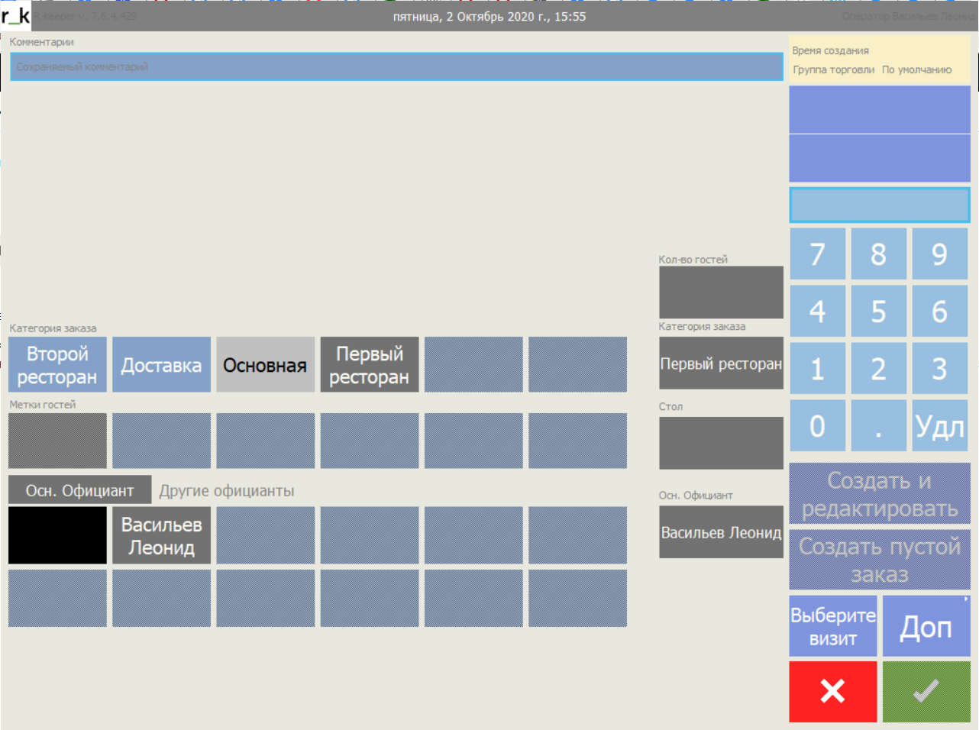

Рисунок 1.1 – Пример формы учёта поставок в системе R-Keeper

Продукт R-Keeper обладает рядом ключевых особенностей, на которые можно обратить особое внимание при выборе данного приложения как средства автоматизации ресторана:
- мощная система лояльности – поддержка различных программ лояльности, скидок, акций, бонусных карт;
- гибкая настройка меню – возможность быстро изменять цены, добавлять новые позиции, применять наценки;
- интеграция с сервисами доставки – поддержка популярных агрегаторов (Яндекс.Еда, Delivery Club);
- детальная аналитика – широкий набор отчётов по продажам, прибыли, себестоимости, популярности блюд;
- работа с разными типами заведений – рестораны, кафе, бары, столовые, фастфуд;
- поддержка различных типов оборудования – POS-терминалы, принтеры, сканеры, весы.
Недостатками этой системы являются:
- высокая стоимость внедрения и обслуживания, особенно для небольших заведений;
- сложность настройки – для корректной работы R-Keeper необходимы навыки администрирования и знание структуры базы данных;
- требовательность к оборудованию – система предъявляет высокие требования к компьютерам и серверам;
- сложность обновлений – процесс обновления может требовать остановки работы и привлечения специалистов;
- закрытая архитектура – ограниченные возможности для самостоятельной доработки функционала под специфику заведения.

Продукт iiko
iiko – одна из самых популярных систем автоматизации ресторанного бизнеса в России и странах СНГ. Первая версия этой модульной системы появилась в 2005 году, и с тех пор продукт постоянно развивается, занимая лидирующие позиции на рынке. Система отличается современным интерфейсом и относительно невысокими требованиями к техническому оснащению организации [2].
Структура iiko модульная. Это значит, что функционал расширяется за счет программных надстроек и дополнительных модулей (доставка, лояльность, складской учёт, CRM).
Пример интерфейса системы iiko приведен на рисунке 1.2.

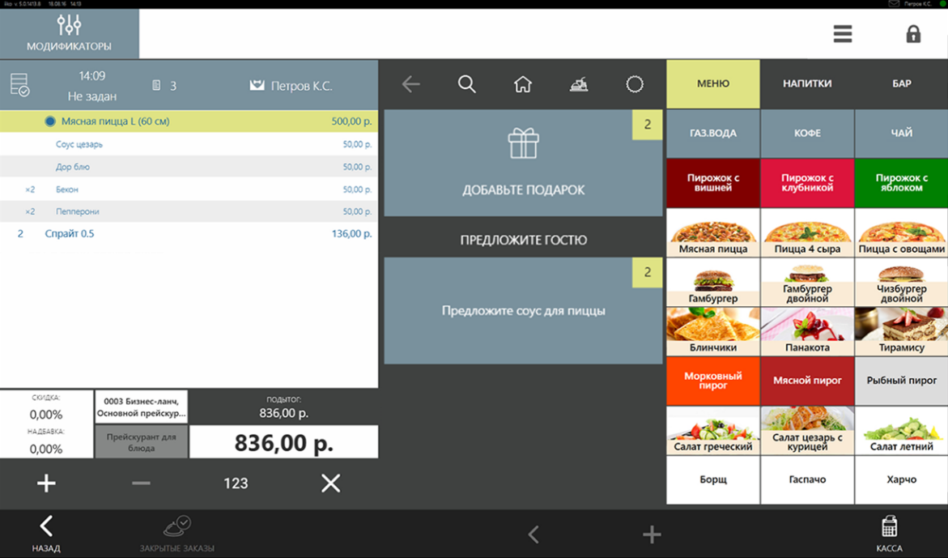

Рисунок 1.2 – Интерфейс системы iiko

Достоинства iiko:
- интуитивно понятный интерфейс – система удобна для персонала, легко обучаема;
- наличие авторизации и разграничения прав доступа для разных категорий сотрудников;
- облачные технологии – возможность работать из любой точки, иметь доступ к отчётам онлайн;
- мощная система лояльности – поддержка различных программ, скидок, акций, бонусных карт;
- широкий набор сервисных средств – удобная аналитика, интеграция с сервисами доставки, онлайн-заказ столиков;
- работа с разными типами заведений – рестораны, кафе, бары, столовые, фастфуд, доставка.
Недостатки iiko:
- стоимость – для небольших заведений цена может быть высокой, особенно при покупке дополнительных модулей;
- требования к серверу – при работе с системой более 10–15 клиентов необходимы серьезные серверные мощности;
- сложность настройки некоторых модулей – особенно складского учёта и себестоимости;
- зависимость от качества интернета – при использовании облачных сервисов;
- сложности при интеграции с нестандартным оборудованием.

Продукт Quick Resto
Quick Resto – современная облачная система автоматизации для ресторанного бизнеса, разработанная компанией «Такскод». Продукт ориентирован на малый и средний бизнес и предлагает гибкие тарифы, включая бесплатные версии для начинающих предпринимателей. Благодаря облачной архитектуре, собственные информационные ресурсы ресторана могут быть интегрированы в единую информационную среду и доступны из любой точки мира [3].
Quick Resto предоставляет следующие возможности:
- формировать электронное меню с возможностью быстрого изменения цен и состава блюд;
- автоматизировать процесс принятия заказов и их передачи на кухню;
- вести автоматизированный учет продаж и финансовых потоков;
- получать доступ к аналитическим отчетам через Интернет в режиме реального времени;
- интегрироваться с сервисами доставки и онлайн-заказа столиков.
Рассмотрим плюсы и минусы данной системы.
К достоинствам данной системы можно отнести следующее:
- реализована автоматизация взаимодействия с внешними сервисами (Яндекс.Еда, Delivery Club, 2ГИС);
- продумана защита от несанкционированного доступа и разграничение прав пользователей;
- возможность поиска и фильтрации по любым параметрам продаж, блюд, заказов (рисунок 1.3);
- имеется удобный веб-интерфейс и мобильные приложения для официантов и администраторов;
- наличие бесплатной версии для небольших заведений;
- простота установки и настройки – не требует специальных знаний.

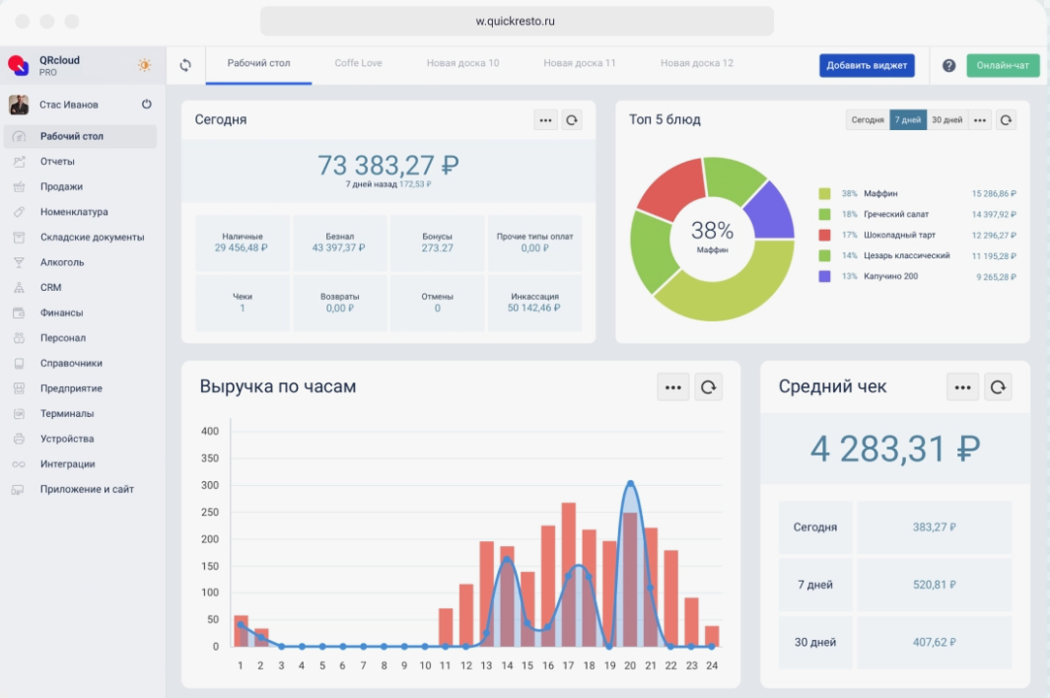

Рисунок 1.3 – Поиск и аналитика в системе Quick Resto
Недостатком данной системы можно назвать ограниченность функционала в бесплатной версии. Для полноценной работы потребуется приобретение платной подписки. Также система полностью зависит от качества интернет-соединения, так как является облачной. При отсутствии стабильного доступа в Интернет работа может быть затруднена.
Перечисленные недостатки могут в отдельных случаях перечеркнуть все достоинства этой системы, однако для большинства небольших и средних заведений Quick Resto является оптимальным выбором благодаря соотношению цены и функциональности.

Продукт Tillypad
Tillypad – это комплексное решение для автоматизации ресторанного бизнеса, разработанное одноименной компанией. Система предназначена для комплексной автоматизации предприятий общественного питания, построения сетевых ресторанных структур, эффективного управления ресурсами и организации доступа к данным на основе современных технологий.
Система построена на клиент-серверной архитектуре с использованием технологий Microsoft (.NET, MS SQL Server), что обеспечивает надежность, масштабируемость и высокую производительность. Все основные инструменты управления доступны через специализированные рабочие места, а также через веб-интерфейс для удаленного мониторинга [4].
Преимущества данной системы:
- управление себестоимостью – детальный учет продуктов, автоматический расчет себестоимости блюд, контроль остатков на складе;
- гибкая система лояльности – возможность настройки различных скидок, акций, бонусных программ для гостей;
- мощная аналитика – широкий набор отчетов по продажам, прибыли, популярности блюд, эффективности работы персонала;
- интеграция с оборудованием – поддержка различных типов POS-терминалов, фискальных регистраторов, принтеров, сканеров и весов;
- управление сетью ресторанов – централизованное управление меню, ценами, поставками для сетевых заведений;
Пример интерфейса в системе Tillypad приведен на рисунке 1.4.
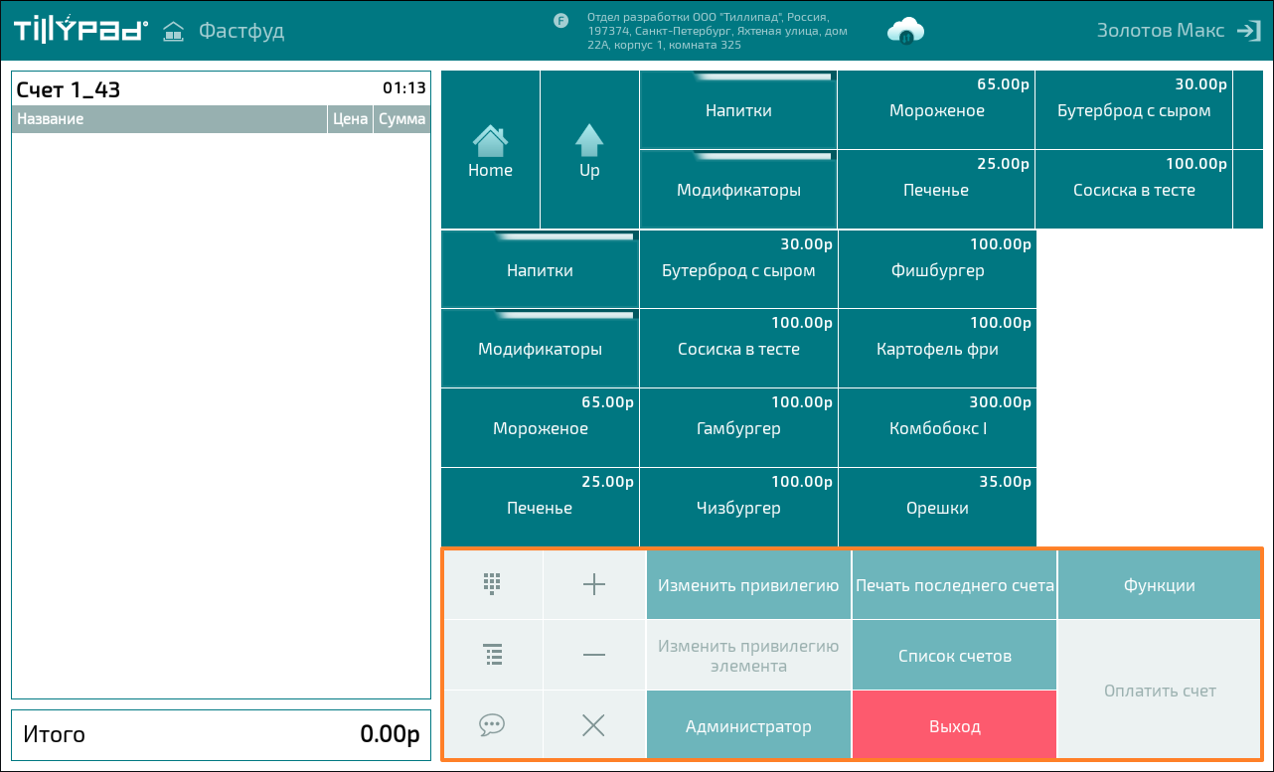

Рисунок 1.4 – Интерфейс системы Tillypad

Недостатком Tillypad можно, условно, назвать зависимость этой системы от технологий Microsoft и достаточно высокие требования к аппаратному обеспечению серверной части. Также система требует квалифицированного обслуживания специалистами для настройки и поддержки.
Однако гибкость технических решений Tillypad обеспечивает ее дальнейшее развитие и быструю адаптацию к изменяющимся современным IT-технологиям и требованиям ресторанного бизнеса.

Выводы по анализу существующих систем
Каждая из представленных систем имеет свои особенности, достоинства и недостатки. Одни системы привязаны к определенным операционным системам и требовательны к аппаратным ресурсам, другие, напротив, не требуют вложений в технику, но нуждаются в обслуживании специалистами для сохранения устойчивости баз данных. Создатели некоторых продуктов предпочитают консервативное оформление интерфейсов, а их конкуренты сделали ставку на веб и облачные технологии. В конечном итоге каждое предприятие общественного питания выбирает то или иное решение из множества по-своему хороших, но очень разных продуктов, а плюсы и минусы их использования становятся очевидными после внедрения.
Выбор наиболее подходящей системы автоматизации для ресторана вызывает определенные трудности, поскольку отсутствуют единые критерии отбора программного продукта, который бы наиболее полно охватывал все бизнес-процессы заведения. В сфере ресторанного бизнеса не выработаны универсальные критерии выбора того или иного программного обеспечения исходя из требований конкретного заведения и специфики его работы.
Поэтому актуально сравнить между собой наиболее известные разработки программного обеспечения для автоматизации ресторанного бизнеса. Результаты сравнения представлены в таблице 1.1

Таблица 1.1 – Сравнительные характеристики программных продуктов
Программный  продукт | Интерфейс | Поддерживаемые  ОС | Стоимость | Функциональные  возможности
R-Keeper | Понятный, консервативный | Windows | от 300 000 руб. | Учёт поставок, себестоимость, склад, продажи, аналитика, CRM, интеграция с оборудованием
iiko | Современный, интуитивный | Windows, Web, облако | от 250 000 руб. | Продажи, доставка, лояльность, аналитика, онлайн-заказ, интеграция с агрегаторами
Quick Resto | Простой, веб-ориентированный | Web, облако | от 0 до 150 000 руб. | Продажи, меню, склад, базовые отчёты, интеграция с доставкой
Tillypad | Функциональный | Windows Server | от 400 000 руб. | Управление сетью, себестоимость, аналитика, поставки, персонал, централизованное управление

Рассмотренные существующие средства автоматизации ресторанного бизнеса имеют довольно высокую популярность и являются конкурентоспособными программными продуктами на российском рынке, но они поставляются с закрытым исходным кодом.
В отличие от громоздких и сложных в настройке коммерческих продуктов, наша система имеет лёгкую архитектуру, проста в установке и не требует мощного серверного оборудования. Это позволяет использовать её даже в заведениях с минимальным техническим оснащением.

Актуальность и цель работы

Исходя из того, что эффективное управление ресторанным бизнесом невозможно без применения современных информационных технологий, актуальность разработки автоматизированной системы поддержки ресторана полностью оправдана. Современные заведения общественного питания сталкиваются с необходимостью оперативного учёта поставок, расчёта себестоимости блюд, контроля продаж и анализа прибыли. Автоматизация этих процессов позволяет минимизировать ошибки «человеческого фактора», сократить время на рутинные операции и повысить качество обслуживания гостей.
Актуальности данной работе добавляет тот факт, что разрабатываемая система не имеет высоких системных требований, что расширяет её потенциальную целевую аудиторию. Она может быть использована как в небольших кафе с ограниченным бюджетом, так и в более крупных ресторанах, не требующих приобретения дорогостоящего оборудования.
Целью данного проекта является разработка информационной системы поддержки ресторанного бизнеса, которая позволит улучшить эффективность выполнения следующих процессов:
- учёт поставок сырья и товаров;
- разработка и хранение технологических карт блюд;
- формирование актуального меню;
- регистрация продаж и расчёт выручки;
- управление персоналом и учёт фонда оплаты труда;
- аналитика и расчёт чистой прибыли.
Исходя из указанной цели, можно выделить следующие задачи, поставленные в данной работе:
- спроектировать собственную информационную систему поддержки ресторанного бизнеса, рассчитанную на все категории пользователей – от рядовых сотрудников до управляющего персонала;
- изучить технологии: WPF (Windows Presentation Foundation) для создания графического интерфейса пользователя, язык программирования C#, среду разработки Microsoft Visual Studio, а также принципы работы с JSON для хранения данных;
- разработать пользовательский интерфейс, который должен обеспечить интуитивно понятную навигацию по модулям системы при минимальном перемещении курсора по экрану;
- составить техническое задание к приложению и на его основе разработать структуру и необходимый функционал системы;
- разработать полностью работающее приложение с полностью реализованным запланированным функционалом, соответствующим составленному техническому заданию.

ТЕХНИЧЕСКОЕ ЗАДАНИЕ

Описание области применения и исходных данных приложения

Данное приложение предназначено для предприятий общественного питания (ресторанов, кафе, столовых) с целью автоматизации ключевых бизнес-процессов: учёт поставок, разработка технологических карт, формирование меню, регистрация продаж, управление персоналом и финансовая аналитика.
В системе должны обрабатываться и визуализироваться:
- список накладных (приход сырья и оборудования);
- список поставщиков;
- технологические карты блюд с перечнем ингредиентов;
- меню ресторана (активные блюда);
- список продаж за различные периоды;
- список сотрудников и фонд оплаты труда;
- аналитические отчёты (прибыль, графики).
Исходными данными приложения являются:
- данные о пользователях (логин, пароль);
- данные о поставщиках (наименование, контактная информация);
- данные о товарах и ингредиентах (наименование, категория, цена);
- данные о накладных (номер, дата, поставщик, список товаров);
- данные о тех-картах (наименование блюда, выход, ингредиенты);
- данные о продажах (дата, номер, товары, сумма);
- данные о сотрудниках (ФИО, телефон, должность, зарплата).

Требования к пользовательским интерфейсам

Интерфейс приложения выполнен с использованием технологии WPF, все окна имеют единый стиль, возможность перемещения по экрану и кнопку закрытия. Основное окно является главным навигационным центром и не закрывается при открытии дочерних окон.

Окно регистрации (LoginWindow)
- поля ввода: «имя...», «пароль...»;
- возможность отображения/скрытия пароля;
- водяные знаки в полях ввода;
- кнопки: «Войти», «Регистрация»;
- крестик для закрытия приложения.
Пример эскиза окна регистрации приведен на рисунке 2.1
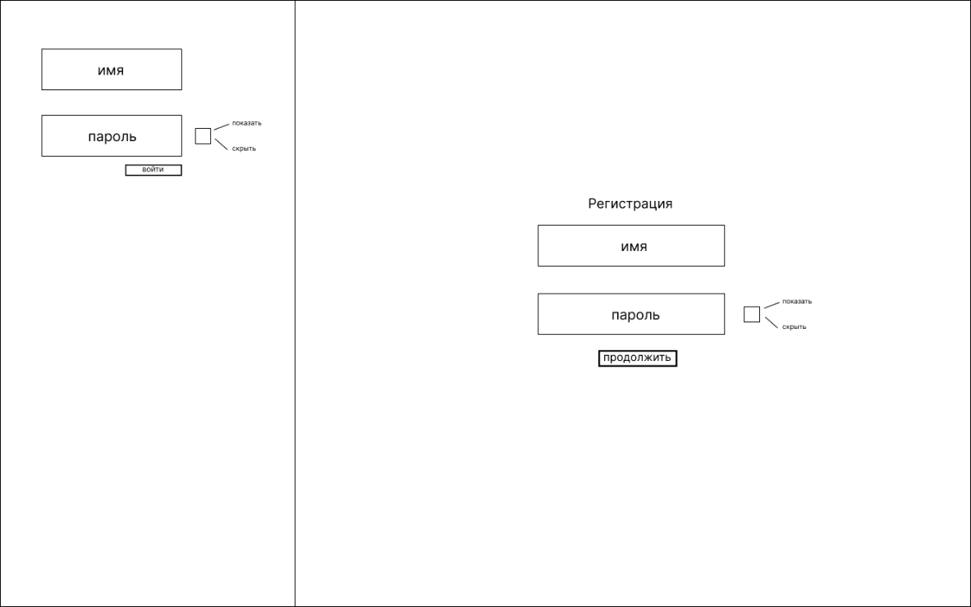
Рисунок 2.1 – Эскиз окна регистрации.

Главное окно (MainWindow)
Левая панель навигации с пунктами:
  - Приход
  - Тех-карты
  - Меню
  - Продажи
  - Сотрудники
  - Аналитика
Нижняя панель с иконкой повара и именем пользователя;
Центральная область для отображения выбранного модуля.
Пример эскиза главного окна приведен на рисунке 2.2
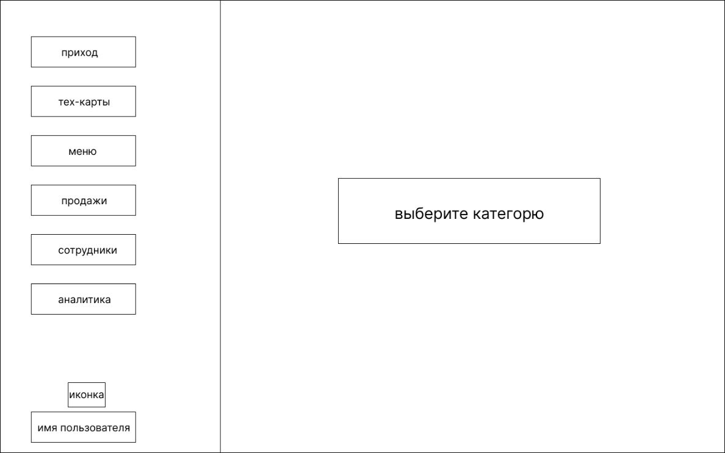
Рисунок 2.2 – Эскиз главного окна.

Раздел Приход (InvoicesPage)
- верхняя панель с вкладками: Накладные, Продукты, Напитки, Оборудование, Поставщики;
- переключатели: «Показать все» / «Последняя»;
- поиск по дате с водяным знаком;
- кнопки фильтрации: Неделя, Месяц, Квартал, Год;
- таблица накладных (дата, номер, поставщик, сумма);
- кнопка «Добавить накладную».
Пример эскиза категории Приход – Накладные – показать все приведен на рисунке 2.3
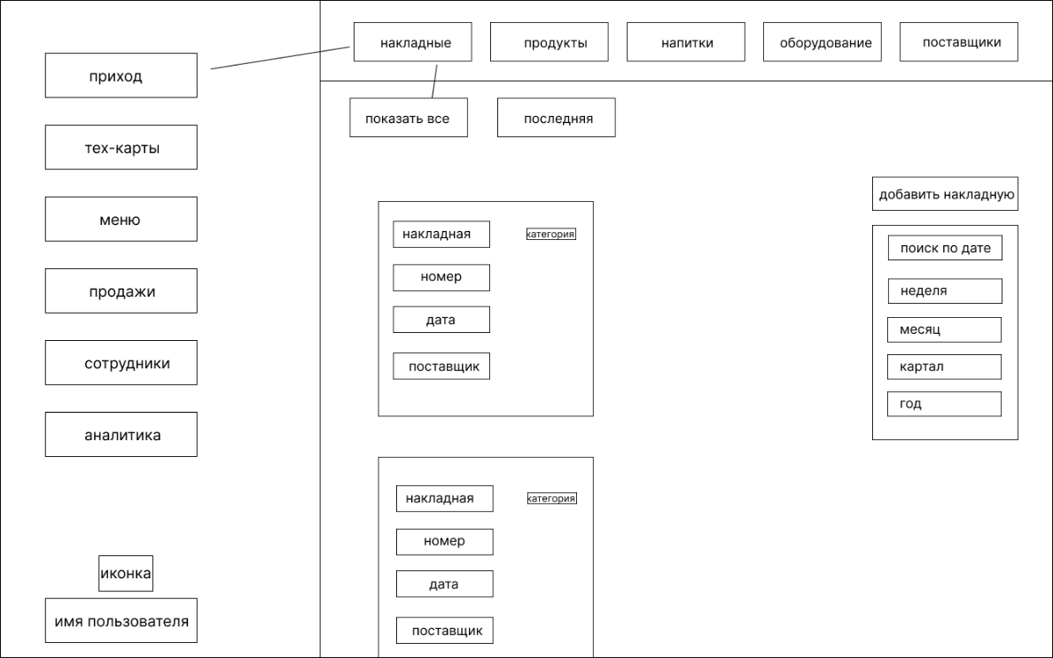
Рисунок 2.3 – Эскиз категории Приход – Накладные – Показать все.

Раздел Тех-карты (RecipesPage)
Левая панель со списком блюд;
Правая панель с детальной информацией:
  - название блюда, выход;
  - таблица ингредиентов (наименование, брутто, нетто, цена, сумма);
  - себестоимость, цена продажи, наценка;
  - статус «Активна» / «Не активна»;
  - кнопки: «Добавить», «Редактировать», «Удалить», «Перевести в Excel».
Пример эскиза категории Тех-карты приведен на рисунке 2.4

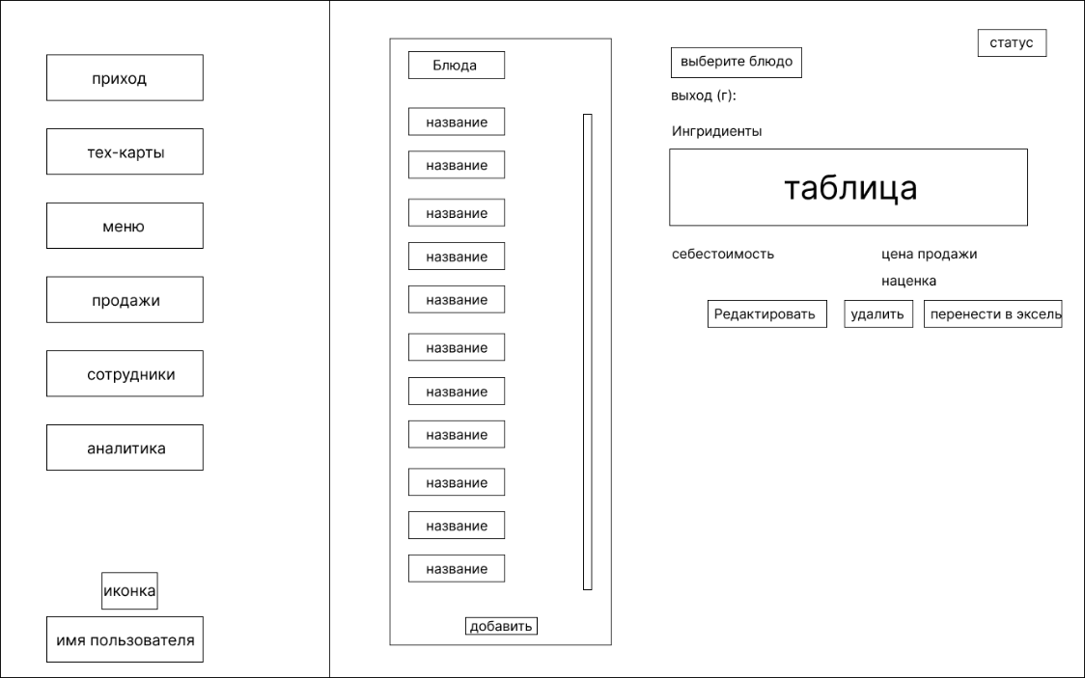
Рисунок 2.4 – Эскиз категории Тех-карты.

Раздел Меню (MenuPage)
- поиск по названию с водяным знаком;
- карточки блюд (название, статус);
- клик по карточке открывает окно с деталями и возможностью загрузить фото.
Пример эскиза категории Меню приведен на рисунке 2.5
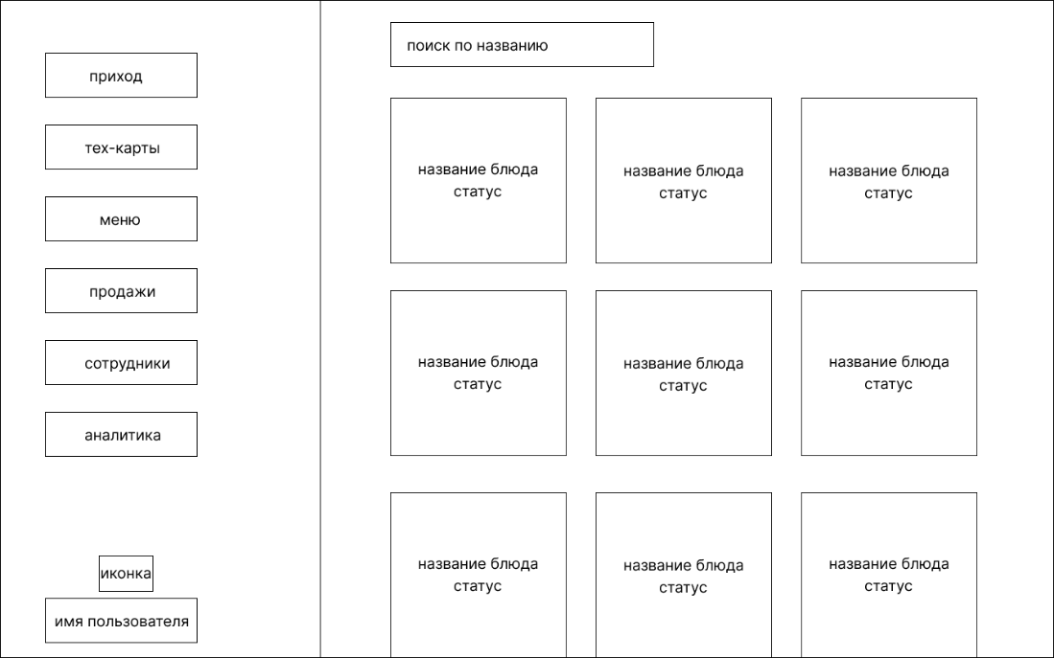
Рисунок 2.5 – Эскиз категории Меню.

Раздел Продажи (SalesPage)
- переключатели: «Показать все» / «Последняя»;
- поиск по дате с водяным знаком;
- кнопки фильтрации: День, Неделя, Месяц, Квартал, Год;
- таблица продаж (дата, номер, количество товаров, сумма);
- кнопка «Добавить продажу».
Пример эскиза категории Продажи – Показать все приведен на рисунке 2.6
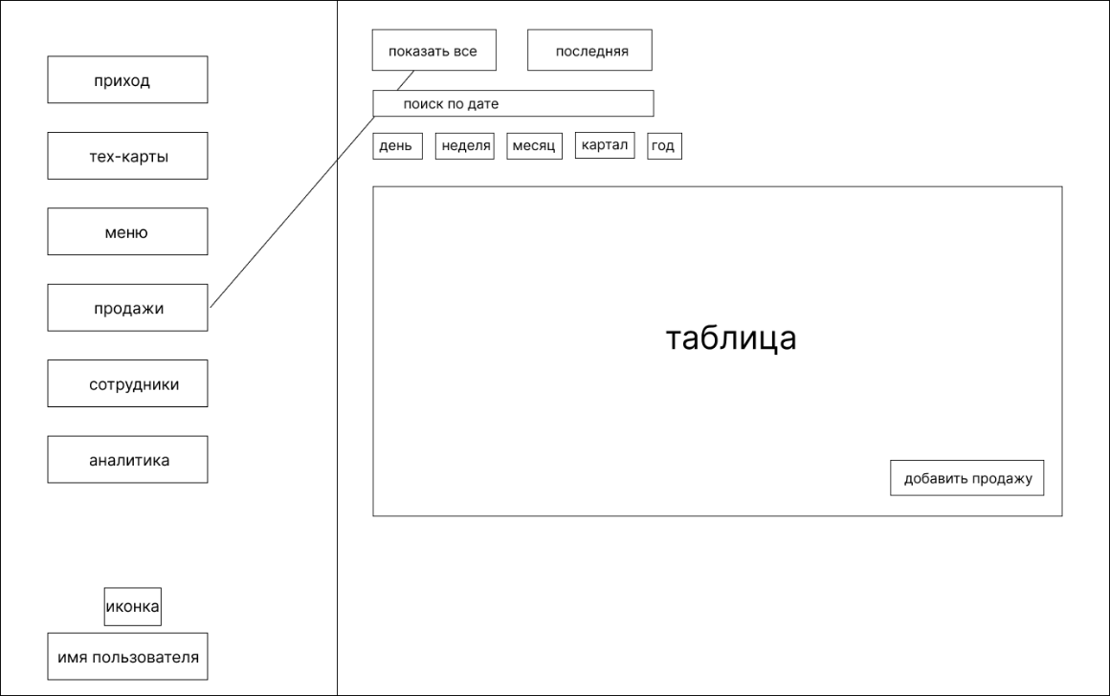
Рисунок 2.6 – Эскиз категории Продажи – Показать все.

Раздел Сотрудники (EmployeesPage)
- поиск по должности с водяным знаком;
- таблица сотрудников (ФИО, телефон, должность, зарплата);
- кнопка «Редактировать»;
- строка «ВСЕГО» с суммой зарплат.
Пример эскиза категории Сотрудники на рисунке 2.7

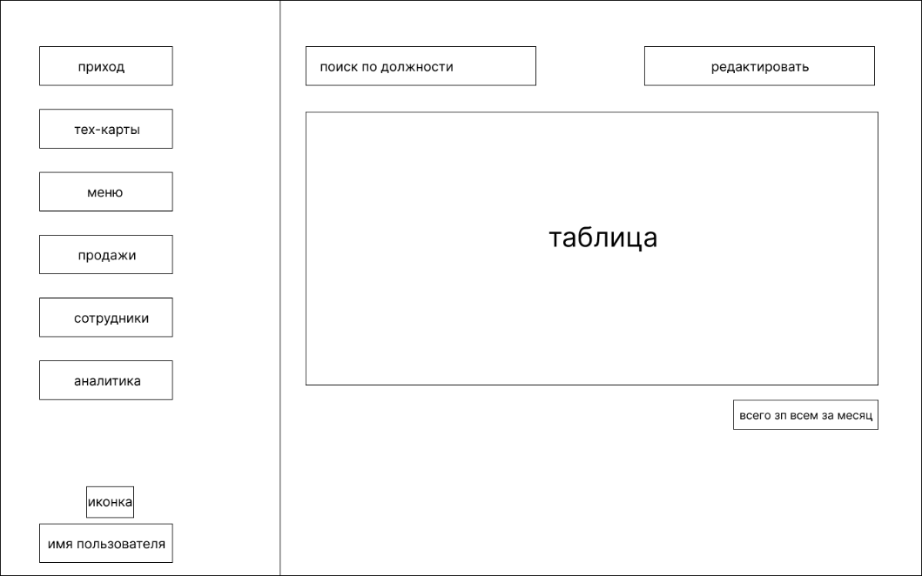
Рисунок 2.7 – Эскиз категории Сотрудники.

Раздел Аналитика (AnalyticsPage)
- вкладки: «Прибыль», «График»;
- таблица помесячной прибыли (месяц, прибыль);
- график динамики прибыли.
Пример эскиза категории Аналитика – График на рисунке 2.8
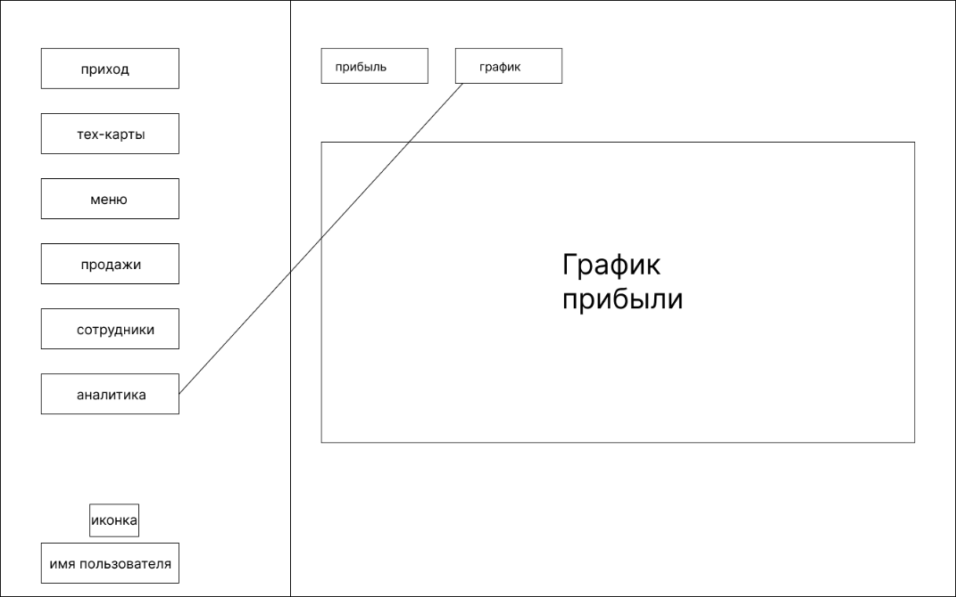
Рисунок 2.8 – Эскиз категории Аналитика - График.

Требования к аппаратным и программным интерфейсам

Для установки и корректной работы клиентской части информационной системы необходимо иметь рабочее место (ПК) со следующей минимальной аппаратной конфигурацией:
- процессор: 2 ядра, 2 ГГц;
- оперативная память: 4 Гб;
- свободное место на жестком диске: 500 Мб;
- видеоадаптер: 128 Мб;
- монитор с любым разрешением;
- наличие основных средств ввода-вывода (мышь, клавиатура).
Необходимо обеспечить программное взаимодействие системы с операционными системами Windows 10 / 11 (64-bit).

Требования к пользователям продукта

Для эффективной работы с системой пользователи должны обладать следующими знаниями и навыками:

Управляющий / Владелец:
- обязанности: Общее управление, контроль финансовых показателей, анализ отчетов.
- требуемый уровень подготовки: Навыки уверенного пользователя ПК. Понимание основ финансового учета (выручка, расходы, прибыль) на уровне пользователя. Умение работать с табличными данными и графическими отчетами.

Бухгалтер / Администратор:
- обязанности: Ввод данных о поставках, регистрация продаж, ведение учета выплат заработной платы, формирование отчетов.
- требуемый уровень подготовки: Навыки уверенного пользователя ПК, опыт работы с офисными приложениями для ввода и обработки данных. Понимание принципов документооборота (накладные, чеки).

Шеф-повар:
- обязанности: Ведение базы технологических карт, расчет себестоимости блюд, формирование и актуализация меню.
- требуемый уровень подготовки: Навыки работы с ПК на уровне пользователя. Глубокое знание технологических процессов кухни, калькуляции блюд. Умение работать с текстовой и числовой информацией в специализированном интерфейсе.

Требования к адаптации на месте

Программный продукт поставляется в виде установочного файла RestaurantManagementSystem_Setup.exe. Для установки приложения пользователю необходимо запустить данный файл и следовать инструкциям мастера установки. В процессе создаются необходимые папки и ярлыки для запуска программы. Все данные пользователей хранятся в файле users.json, расположенном в папке с программой, что обеспечивает их сохранность при обновлении или переустановке.

Функции продукта

Основной функционал продукта:
- авторизация и регистрация пользователей;
- учёт поставок (создание, просмотр, редактирование, удаление накладных);
- управление тех-картами (создание, редактирование, удаление, расчёт себестоимости);
- формирование меню (отображение блюд из активных тех-карт);
- регистрация продаж (создание чеков, просмотр выручки);
- управление персоналом (ведение карточек сотрудников, расчёт ФОТ);
- аналитика и отчёты (расчёт прибыли, графики).

2.6.1 Сценарий «Регистрация нового пользователя»
- пользователь запускает приложение, открывается окно «Авторизация».
- в правой панели вводит имя и пароль.
- нажимает кнопку «Продолжить».
- система проверяет, существует ли пользователь с таким именем:
- если имя свободно, создается новая учетная запись, данные сохраняются в файл, пользователь автоматически входит в систему.
- если имя уже занято, выводится сообщение «Пользователь с таким именем уже существует!».
2.6.2 Сценарий «Вход в систему»
- в левой панели вводит имя и пароль.
- нажимает кнопку «Войти».
- система проверяет соответствие имени и пароля:
- если данные верны, открывается главное окно, в нижней панели отображается имя пользователя.
- если данные неверны, выводится сообщение «Неверное имя пользователя или пароль!».
2.6.3 Сценарий «Создание новой накладной»
- пользователь переходит в раздел «Приход».
- нажимает кнопку «Добавить накладную».
- система открывает окно «Новая накладная».
- пользователь заполняет поля:
- номер
- дата
- поставщик
- категория (Продукты / Напитки / Оборудование)
- добавляет товары в таблицу (нажимает кнопку «Добавить» или просто начинает ввод в новой строке).
- заполняет для каждого товара: наименование, количество, цену за единицу. Система автоматически рассчитывает сумму по строке.
- нажимает кнопку «Сохранить».
- система проверяет заполнение всех обязательных полей:
- если поля заполнены корректно, накладная сохраняется и добавляется в общий список.
- если есть ошибки, выводится соответствующее сообщение.
2.6.4 Сценарий «Просмотр всех накладных»
- пользователь переходит в раздел «Приход».
- в переключателе выбирает «Показать все».
- система отображает список всех накладных в виде карточек.
- пользователь может воспользоваться поиском по дате или фильтрами (Неделя, Месяц, Квартал, Год) для уточнения выборки.
- для просмотра деталей накладной пользователь кликает по карточке.
2.6.5 Сценарий «Просмотр последней накладной»
- пользователь переходит в раздел «Приход».
- в переключателе выбирает «Последняя».
- система отображает детальную информацию о последней добавленной накладной (поля и таблицу товаров).
2.6.6 Сценарий «Редактирование накладной»
- пользователь открывает накладную (из списка всех или последней).
- нажимает кнопку «Редактировать».
- поля становятся доступными для редактирования.
- пользователь вносит изменения.
- нажимает кнопку «Сохранить».
- система обновляет данные и сохраняет их в файл.
2.6.7 Сценарий «Удаление накладной»
- пользователь открывает накладную.
- нажимает кнопку «Удалить».
- система запрашивает подтверждение: «Удалить накладную?»
- пользователь подтверждает удаление.
- система удаляет накладную из списка и сохраняет изменения.
2.6.8 Сценарий «Создание тех-карты»
- пользователь переходит в раздел «Тех-карты».
- нажимает кнопку «Добавить» в левой панели.
- система открывает окно «Редактирование рецепта».
- пользователь заполняет:
- название блюда
- выход (вес порции)
- добавляет ингредиенты в таблицу (наименование, брутто, нетто, цена за кг). Система автоматически рассчитывает сумму по каждому ингредиенту и общую себестоимость.
- указывает цену продажи (вручную или через наценку).
- выбирает статус «Активна» (по умолчанию) или снимает галочку.
- нажимает кнопку «Сохранить».
- система сохраняет тех-карту и автоматически создаёт соответствующее блюдо в разделе «Меню» (если статус «Активна»).
2.6.9 Сценарий «Редактирование тех-карты»
- пользователь выбирает блюдо в списке слева.
- нажимает кнопку «Редактировать».
- система открывает окно с загруженными данными.
- пользователь вносит изменения.
- сохраняет — система обновляет данные и синхронизирует с меню.
- 2.6.10 Сценарий «Экспорт тех-карты в Excel»
- пользователь выбирает блюдо в списке.
- нажимает кнопку «Перевести в Excel».
- система формирует Excel-файл с полной информацией о рецепте (ингредиенты, себестоимость, цена).
- файл сохраняется на рабочий стол с именем «Рецепт_Название_дата.xlsx».
2.6.11 Сценарий «Просмотр меню»
- пользователь переходит в раздел «Меню».
- система отображает все блюда, созданные из активных тех-карт, в виде карточек.
- пользователь может воспользоваться поиском по названию.
- клик по карточке открывает окно с деталями блюда.
2.6.12 Сценарий «Загрузка фото блюда»
- пользователь открывает детали блюда (клик по карточке в меню).
- нажимает кнопку «Загрузить фото».
- выбирает изображение в проводнике.
- система сохраняет путь к файлу и отображает фото в окне.
2.6.13 Сценарий «Регистрация продажи»
- пользователь переходит в раздел «Продажи».
- нажимает кнопку « Добавить продажу».
- система открывает окно «Новая продажа».
- пользователь выбирает дату (по умолчанию текущая).
- добавляет товары в таблицу (наименование, количество, цена). Система автоматически рассчитывает сумму по строке и общий итог.
- нажимает кнопку «Сохранить».
- система сохраняет продажу и обновляет данные для аналитики.
- 2.6.14 Сценарий «Просмотр аналитики»
- пользователь переходит в раздел «Аналитика».
- во вкладке «Прибыль» отображается таблица помесячной прибыли за последние 12 месяцев.
- пользователь может выбрать месяц и год для фильтрации.
- по вкладке «График» отображается динамика прибыли в виде линейного графика.

Ограничения

- продукт поддерживает только русский язык пользовательского интерфейса.
- система предназначена для использования в одном ресторане (не сетевая версия).
- количество одновременно учитываемых поставщиков ограничено 100 записями.
- продукт не предусматривает автоматического перехода на платформы, не перечисленные в данном документе.
- программа не гарантирует корректной работы при внесении изменений в файлы приложения.
- данные хранятся в формате JSON и не защищены паролем на уровне файла (только на уровне приложения).

ОСНОВАНИЕ ВЫБОРА ИНСТРУМЕНТАЛЬНЫХ СРЕДСТВ

Выбор технологии и языка программирования

Для разработки системы информационной поддержки ресторанного бизнеса была выбрана технология Microsoft .NET Framework 4.7.2, имеющая обширный функционал для создания графических интерфейсов, работы с данными и построения логики приложения. Данная платформа предоставляет собственный диспетчер виртуальной памяти, систему безопасности, механизм обработки ошибок, модель изоляции приложений (домены приложений), поддержку многопоточности и множество других возможностей, необходимых для стабильной работы приложения [5].
В качестве языка разработки был выбран C#, который является основным языком для создания приложений под платформу Microsoft .NET Framework.
Несмотря на то, что C# является самодостаточным языком программирования, он неразрывно связан со средой выполнения .NET Framework. Это объясняется двумя причинами. Во-первых, C# изначально разрабатывался для создания кода, выполняемого в среде .NET Framework. Во-вторых, все используемые в C# библиотеки определены именно в этой среде. На практике это означает, что C# и .NET Framework тесно интегрированы друг с другом, обеспечивая высокую производительность и надёжность разрабатываемых приложений [6].

Выбор интерфейса программирования для создания GUI

Для создания графического интерфейса пользователя был выбран Windows Presentation Foundation (WPF) — современная технология, входящая в состав Microsoft .NET Framework. WPF позволяет создавать насыщенные и визуально привлекательные интерфейсы с использованием языка разметки XAML, что обеспечивает гибкость в разработке и разделение логики приложения от его представления.
WPF предоставляет широкие возможности для стилизации элементов, создания анимаций, работы с шаблонами и привязкой данных (data binding), что особенно важно для реализации сложных интерфейсов, таких как таблицы накладных, карточки блюд, интерактивные графики и отчёты в разрабатываемой системе.

Выбор интегрированной среды разработки

В качестве среды разработки была выбрана Microsoft Visual Studio 2022 Community. Данная IDE обладает всеми необходимыми инструментами для работы с .NET Framework и WPF, включая визуальный редактор XAML, отладчик, профилировщик и средства рефакторинга кода.
Visual Studio предоставляет богатую инструментальную базу для создания проектов различного масштаба, включая возможность интеграции с системами контроля версий, базами данных и сторонними библиотеками. В среде можно разрабатывать модули, объединяющие код на различных языках программирования, таких как C++, Visual Basic и F#, однако в данном проекте используется исключительно C# [7].

Иструмент создания инсталлятора и системы контроля версий

Для ведения истории разработки и контроля версий была выбрана распределённая система управления версиями Git. Для удалённого хранения репозитория и совместной работы использовался бесплатный сервис GitHub. Исходный код проекта доступен по ссылке:
https://github.com/Ann232s/restaurant-management-system
Установщик приложения RestaurantManagementSystem_Setup.exe
создан с помощью популярного инструмента Inno Setup [8].
Inno Setup — это бесплатный инструмент для создания установщиков для платформы Windows. Он позволяет формировать один исполняемый файл или дистрибутив из нескольких файлов, настраивать мастер установки, создавать ярлыки, добавлять записи в реестр и обеспечивать корректное удаление приложения. Inno Setup совместим со всеми версиями Windows, начиная с Windows 2000 и выше, включая Windows 10 и 11, что гарантирует корректную установку разработанной системы на целевых компьютерах пользователей [8].

ПРОЕКТИРОВАНИЕ СИСТЕМЫ ИНФОРМАЦИОННОЙ ПОДДЕРЖКИ ДЛЯ РЕСТОРАННОГО БИЗНЕСА

Входные и выходные данные приложения

Входные данные приложения включают информацию о пользователях, поставщиках, накладных, технологических картах, блюдах меню, продажах и сотрудниках. Все данные хранятся в едином файле users.json, расположенном в папке с программой. Данный файл создаётся автоматически при первом запуске приложения.
Структура хранения данных:
Пользователи системы — хранятся в виде списка объектов User, содержащих:
  - логин и пароль
  - список накладных
  - список поставщиков
  - список сотрудников
  - список тех-карт
  - список блюд в меню
  - список продаж
Накладные (Invoice) — содержат:
  - номер, дату, поставщика, категорию
  - список товаров с наименованием, количеством, ценой и суммой
Технологические карты (Recipe) — содержат:
  - название блюда, выход (вес порции)
  - список ингредиентов (наименование, брутто, нетто, цена за кг, сумма)
  - себестоимость, цена продажи, статус активности
Меню (MenuItem) — формируется автоматически из активных тех-карт:
  - название блюда, статус, путь к изображению
Продажи (Sale) — содержат:
  - дату, номер, список проданных товаров, общую сумму
Сотрудники (Employee) — содержат:
  - ФИО, номер телефона, должность, заработную плату
Поставщики (Supplier) — содержат:
  - контактное лицо, телефон, название организации
Выходными данными приложения является обновлённая информация во всех перечисленных разделах. После завершения сеанса работы все изменения автоматически сохраняются в файл users.json в формате JSON. При следующем запуске система загружает эти данные и восстанавливает актуальное состояние всех списков и справочников.

Проектирование структуры приложения

В таблице 4.1 представлены классы и соответствующие файлы, представляющие собой логику приложения.
Таблица 4.1 – Классы и файлы проекта, отвечающие за логику приложения.
Название класса | Назначение
1 | 2
User.cs | Класс, хранящий информацию о пользователе системы (логин, пароль, а также накладные, поставщики, сотрудники, тех-карты, меню).
Invoice.cs | Класс, описывающий накладную поставки: номер, дата, поставщик, категория, список товаров (InvoiceItem), общая сумма.
Продолжение таблицы 4.1
1 | 2
InvoiceItem.cs | Класс, представляющий строку накладной: наименование товара, количество, цена, сумма.
Recipe.cs | Класс технологической карты блюда: название, выход, список ингредиентов, себестоимость, цена продажи, статус активности.
Ingredient.cs | Класс ингредиента: наименование, брутто, нетто, цена за кг, сумма (вычисляется автоматически).
MenuItem.cs | Класс блюда в меню: название, статус активности, путь к изображению, ссылка на тех-карту.
Sale.cs | Класс продажи: дата, номер, список товаров (SaleItem), общая сумма.
SaleItem.cs | Класс позиции в чеке: наименование товара, количество, цена, сумма.
Employee.cs | Класс сотрудника: ФИО, телефон, должность, заработная плата.
Supplier.cs | Класс поставщика: контактное лицо, телефон, название организации.
ProfitData.cs | Класс для хранения данных аналитики: месяц, выручка, расходы, ФОТ, чистая прибыль.

Продолжение таблицы 4.1
1 | 2
UserStore.cs | Статический класс для управления пользователями: регистрация, вход, загрузка и сохранение данных в JSON-файл.
FileHelper.cs | Вспомогательный класс для сохранения всех пользователей в файл users.json.
BoolToStatusConverter.cs | Конвертер для XAML, преобразующий булево значение (IsActive) в текст «Активна» / «Не активна».
В таблице 4.2 представлены классы, отвечающие за графический интерфейс приложения. Каждый из них представляет собой отдельную страницу или окно, реализованное с использованием технологии WPF (XAML + код программной части).
Таблица 4.2 – Классы проекта, отвечающие за графический интерфейс

Название класса | Назначение
1 | 2
LoginWindow.xaml | Главное окно авторизации и регистрации пользователя.
MainWindow.xaml | Главное окно приложения после входа.
InvoicesPage.xaml | Страница модуля «Приход».
InvoicesAllPage.xaml | Страница отображения всех накладных в виде карточек.
InvoicesSubPage.xaml | Страница отображения последней накладной в детальном виде.
AddInvoicePage.xaml | Окно добавления новой накладной.
ViewInvoicePage.xaml | Окно просмотра и редактирования существующей накладной.
Продолжение таблицы 4.2
1 | 2
SuppliersPage.xaml | Страница управления поставщиками. Содержит таблицу с контактными данными и кнопку редактирования.
EditSuppliersPage.xaml | Окно редактирования списка поставщиков.
RecipesPage.xaml | Страница модуля «Тех-карты».
EditRecipePage.xaml | Окно создания и редактирования технологической карты.
MenuPage.xaml | Страница модуля «Меню».
DishDetailPage | Окно детального просмотра блюда с возможностью загрузки фотографии
SalesPage.xaml | Страница модуля «Продажи».
AddSalePage.xaml | Окно добавления новой продажи.
ViewSalePage.xaml | Окно просмотра деталей продажи.
EmployeesPage.xaml | Страница модуля «Сотрудники».
EditEmployeesPage.xaml | Окно редактирования списка сотрудников.
AnalyticsPage.xaml | Страница модуля «Аналитика».
ProfitPage.xaml | Страница с таблицей помесячной прибыли.
ChartPage.xaml | Страница с графиком динамики прибыли (с использованием LiveCharts).

Описание объектов и их взаимодействия

Подсистема визуализации работы ресторанного приложения содержит 20 классов-страниц и окон, а именно: LoginWindow.xaml (окно авторизации и регистрации), MainWindow.xaml (главное окно приложения с навигацией), InvoicesPage.xaml (страница модуля «Приход»), InvoicesAllPage.xaml (страница отображения всех накладных), InvoicesSubPage.xaml (страница отображения последней накладной), AddInvoicePage.xaml (окно добавления новой накладной), ViewInvoicePage.xaml (окно просмотра и редактирования накладной), SuppliersPage.xaml (страница управления поставщиками), EditSuppliersPage.xaml (окно редактирования списка поставщиков), RecipesPage.xaml (страница модуля «Тех-карты»), EditRecipePage.xaml (окно создания и редактирования тех-карты), MenuPage.xaml (страница модуля «Меню»), DishDetailPage.xaml (окно детального просмотра блюда), SalesPage.xaml (страница модуля «Продажи»), AddSalePage.xaml (окно добавления новой продажи), ViewSalePage.xaml (окно просмотра деталей продажи), EmployeesPage.xaml (страница модуля «Сотрудники»), EditEmployeesPage.xaml (окно редактирования списка сотрудников), AnalyticsPage.xaml (страница модуля «Аналитика»), ProfitPage.xaml (страница с таблицей помесячной прибыли), ChartPage.xaml (страница с графиком динамики прибыли).
Все эти окна и страницы наследуются от базового класса System.Windows.Controls.Page и используют общие стили и ресурсы, определённые в App.xaml.
На рисунке 4.1 приведена UML-диаграмма нескольких классов логики приложения и класса главного окна приложения.
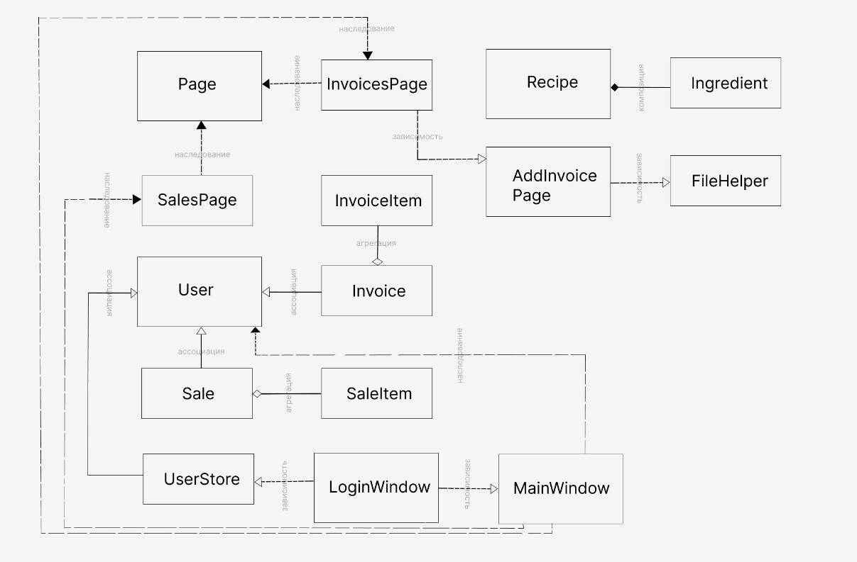
Рисунок 4.1 – UML-диаграмма нескольких классов приложения.

На рисунке 4.2 представлена общая структура проекта.
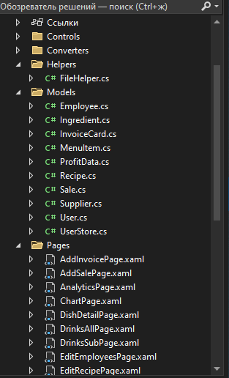
Рисунок 4.2 – Общая структура проекта

Ниже, в таблицах 4.4 - 4.19 будет рассмотрен каждый класс более детально.

Таблица 4.4 – Методы, используемые в классе User

Название метода | Реализация
1 | 2
string Username { get; set; } | Геттер и сеттер для имени

Продолжение таблицы 4.4
1 | 2
string Password { get; set; } | Геттер и сеттер для пароля.
List<Invoice> Invoices { get; set; } | Список накладных пользователя.
List<Recipe> Recipes { get; set; } | Список тех-карт пользователя.
List<Sale> Sales { get; set; } | Список продаж пользователя.
List<Employee> Employees { get; set; } | Список сотрудников.
List<Supplier> Suppliers { get; set; } | Список поставщиков.
List<MenuItem> MenuItems { get; set; } | Список блюд в меню.

Таблица 4.5 – Методы, используемые в классе Invoice
Название метода | Реализация
string Number { get; set; } | Номер накладной.
DateTime Date { get; set; } | Дата поставки.
string Supplier { get; set; } | Поставщик.
string Category { get; set; } | Категория (Продукты/Напитки/Оборудование)
List<InvoiceItem> Items { get; set; } | Список товаров в накладной.
TotalAmount { get; set; } | Общая сумма накладной.

Таблица 4.6 – Методы, используемые в классе InvoiceItem
Название метода | Реализация
int Number { get; set; } | Номер позиции в накладной.
string ProductName { get; set; } | Наименование товара.
decimal Quantity { get; set; } | Количество.
decimal Price { get; set; } | Цена за единицу.
decimal Total { get; } | Общая сумма (вычисляется как Quantity * Price).

Таблица 4.7 – Методы, используемые в классе Recipe
Название метода | Реализация
string Name { get; set; } | Наименование блюда.
decimal Output { get; set; } | Выход (вес порции в граммах).
decimal CostPrice { get; set; } | Себестоимость блюда.
decimal SellingPrice { get; set; } | Продажная цена.
bool IsActive { get; set; } | Статус активности (активна / не активна).
List<Ingredient> Ingredients { get; set; } | Список ингредиентов.

Таблица 4.8 – Методы, используемые в классе Ingredient
Название метода | Реализация
string Name { get; set; } | Наименование ингредиента.
decimal Gross { get; set; } | Масса брутто (в граммах).
decimal Net { get; set; } | Масса нетто (в граммах).
decimal PricePerKg { get; set; } | Цена за килограмм.
decimal Total { get; } | Стоимость ингредиента

Таблица 4.9 – Методы, используемые в классе Sale
Название метода | Реализация
DateTime Date { get; set; } | Дата продажи.
string Number { get; set; } | Номер чека.
List<SaleItem> Items { get; set; } | Список товаров в чеке.
decimal TotalAmount { get; set; } | Общая сумма чека.

Таблица 4.10 – Методы, используемые в классе SaleItem
Название метода | Реализация
int Number { get; set; } | Номер позиции в чеке.
string ProductName { get; set; } | Наименование товара.
decimal Quantity { get; set; } | Количество.
decimal Price { get; set; } | Цена за единицу.
decimal Total { get; } | Общая сумма

Таблица 4.11 – Методы, используемые в классе Employee
Название метода | Реализация
string FullName { get; set; } | ФИО сотрудника.
string Phone { get; set; } | Номер телефона.
string Position { get; set; } | Должность.

Таблица 4.12 – Методы, используемые в классе Supplier
Название метода | Реализация
tring FullName { get; set; } | Контактное лицо.
string Phone { get; set; } | Номер телефона.
string Organization { get; set; } | Название организации.

Таблица 4.13 – Методы, используемые в классе MenuItem
Название метода | Реализация
string Name { get; set; } | Наименование блюда.
bool IsActive { get; set; } | Статус активности (отображается ли в меню).
string ImagePath { get; set; } | Путь к изображению блюда.
string RecipeName { get; set; } | Название тех-карты, на основе которой создано блюдо.
Таблица 4.14 – Методы, используемые в классе ProfitData
Название метода | Реализация
DateTime Month { get; set; } | Месяц, за который рассчитывается прибыль.
decimal Revenue { get; set; } | Выручка (из продаж).
decimal Expenses { get; set; } | Расходы (из накладных).
decimal SalaryFund { get; set; } | Фонд оплаты труда (из сотрудников).
decimal Profit { get; } | Чистая прибыль (вычисляется как Revenue - Expenses - SalaryFund).

Таблица 4.15 – Методы, используемые в классе UserStore
Название метода | Реализация
bool Register(string username, string password) | Регистрация нового пользователя.
User Login(string username, string password) | Вход пользователя в систему.
User GetUser(string username) | Получение пользователя по имени.
List<User> GetAllUsers() | Получение списка всех пользователей.
void SaveUsers() | Сохранение всех пользователей в файл users.json.
void LoadUsers() | Загрузка пользователей из файла.

Таблица 4.16 – Метод, используемый в классе FileHelper
Название метода | Реализация
static void SaveUsers() | Сохраняет всех пользователей в JSON-файл.

Таблица 4.17 – Методы, используемые в контроле PasswordWithEyeControl
Название метода | Реализация
string Password { get; set; } | Геттер и сеттер для пароля.
void ToggleButton_Click() | Обработчик нажатия на глазик (переключение видимости пароля).
void PasswordInput_PasswordChanged() | Обновляет состояние водяного знака при изменении пароля.
void VisibleTextBox_TextChanged() | Обновляет состояние водяного знака при изменении текста.
void UpdateWatermark() | Управляет видимостью водяного знака (пустое поле / есть текст).

Таблица 4.18 – Методы, используемые в классе LoginWindow
Название метода | Реализация
void LoginButton_Click() | Обработчик кнопки «Войти». Проверяет поля и вызывает UserStore.Login().
void RegisterButton_Click() | Обработчик кнопки «Продолжить». Проверяет поля и вызывает UserStore.Register().
void LeftUserName_TextChanged() | Управляет видимостью водяного знака в левом поле имени.
void RightUserName_TextChanged() | Управляет видимостью водяного знака в правом поле имени.
void CloseButton_Click() | Закрывает окно и завершает приложение.

Таблица 4.19 – Методы, используемые в классе MainWindow
Название метода | Реализация
void SetUserName(string name) | Устанавливает имя пользователя в нижней панели.
void SelectInvoices() | Открывает страницу «Приход».
void SelectRecipes() | Открывает страницу «Тех-карты».
void SelectMenu() | Открывает страницу «Меню».
void SelectSales() | Открывает страницу «Продажи».
Продолжение таблицы 4.19
Название метода | Реализация
void SelectEmployees() | Открывает страницу «Сотрудники».
void SelectAnalytics() | Открывает страницу «Аналитика».
void CloseButton_Click() | Закрывает окно.

ТЕСТИРОВАНИЕ ПРОГРАММНОГО ПРОДУКТА

Аппаратные и программные средства создания и эксплуатации приложения

Аппаратные требования для корректной работы приложения необходимо:
- процессор с тактовой частотой 1.5 ГГц и выше;
- оперативная память 2 Гб и более;
- свободное место на жестком диске: 150 Мб;
- видеокарта с объемом памяти 64 Мб и выше;
- монитор с любым разрешением;
- наличие основных средств ввода-вывода (мышь, клавиатура, монитор).
Программные требования к приложению:
- операционная система Windows XP / 7 / 8 / 8.1 / 10 / 11;
- Microsoft .NET Framework 4.7.2 или выше;
- приложение не требует установки дополнительного ПО

Руководство пользователя

Для работы приложения необходимо произвести процесс инсталляции. Для этого нужно запустить файл RestaurantManagementSystem.exe, произвести стандартную процедуру установки программы, следуя инструкциям мастера установки. После установки главная папка приложения будет иметь содержание, представленное на рисунке 5.1.
Для начала работы в системе необходимо запустить файл RestaurantManagementSystem(2).exe из папки приложения, либо через ярлык на рабочем столе или в меню «Пуск». Для корректной работы программы обязательно наличие всех установленных файлов, включая users.json, который создаётся автоматически при первом запуске.

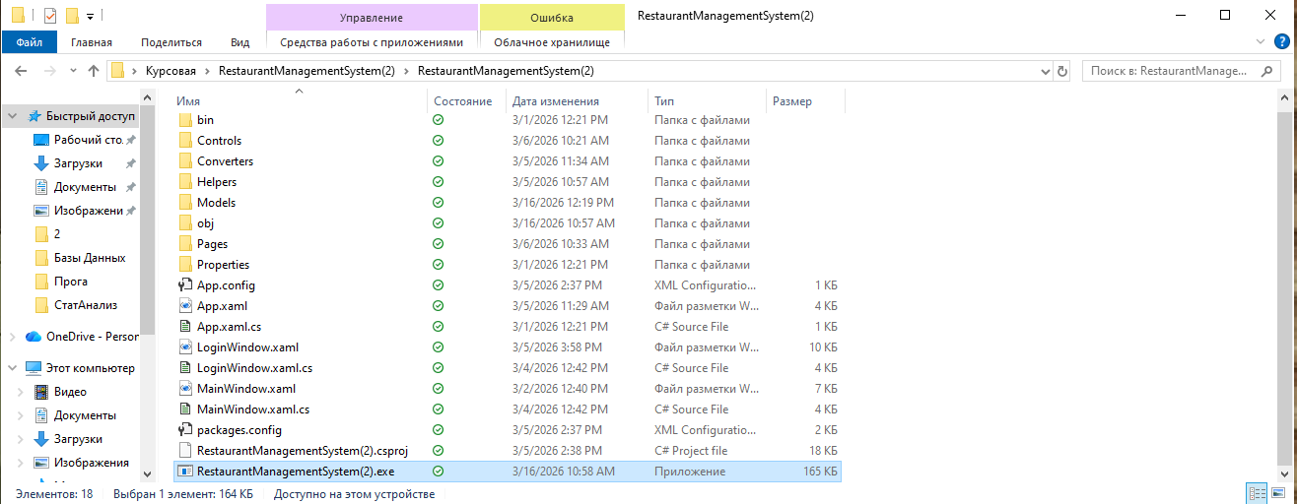
Рисунок 5.1 – Файловая система приложения

Описание контрольных примеров

После запуска исполняемого файла приложения появляется окно авторизации (рисунок А.1). У пользователя есть возможность авторизоваться (левая панель) либо зарегистрироваться (правая панель). Для регистрации пользователь вводит имя и пароль в правой панели и нажимает кнопку «Продолжить». Если имя свободно, появляется сообщение «Регистрация успешна!» (рисунок А.2), после чего пользователь автоматически входит в систему. Если имя уже занято, выводится сообщение «Пользователь с таким именем уже существует!». Для входа пользователь вводит имя и пароль в левой панели и нажимает кнопку «Войти». Если данные верны, открывается главное окно приложения (рисунок А.3). Если данные неверны, выводится сообщение «Неверное имя пользователя или пароль!».
Главное окно содержит левую панель навигации с пунктами: Приход, Тех-карты, Меню, Продажи, Сотрудники, Аналитика. В нижней части окна отображается имя текущего пользователя и иконка повара.
При переходе в раздел «Приход» открывается страница с вкладками: Накладные, Продукты, Напитки, Оборудование, Поставщики. Пользователь может переключаться между режимами «Показать все» (все накладные в виде карточек) и «Последняя» (детальная информация о последней накладной). На рисунке А.4 представлен режим «Приход – Накладные – Последняя». На рисунке А.5 представлен режим «Приход – Накладные – Показать все». Для поиска накладных пользователь может ввести дату в поле «поиск по дате...» либо использовать кнопки фильтров: Неделя, Месяц, Квартал, Год.
Для просмотра детальной информации о накладной пользователь нажимает на карточку (рисунок А.6). Открывается окно просмотра накладной, где можно редактировать или удалить накладную.
Для добавления новой накладной пользователь нажимает кнопку «Добавить накладную» (рисунок А.7). Открывается окно «Новая накладная», в котором пользователь заполняет поля: номер, дата, поставщик, категория, добавляет товары в таблицу. После нажатия «Сохранить» накладная добавляется в список.
При переходе на вкладку «Поставщики» отображается таблица поставщиков (рисунок А.8). Нажатие кнопки «Редактировать» открывает окно редактора, где можно добавлять, удалять и изменять записи (рисунок А.9).
При переходе в раздел «Тех-карты» отображается список блюд слева и детальная информация о выбранном блюде справа (рисунок А.10). При выборе блюда из списка справа отображаются его ингредиенты, себестоимость и цена продажи (рисунок А.11). Для редактирования тех-карты пользователь нажимает кнопку «Редактировать» (рисунок А.12). Открывается окно редактирования, в котором можно изменить название, выход, состав ингредиентов, цену и статус активности. Для экспорта тех-карты в Excel пользователь выбирает блюдо и нажимает кнопку «Перевести в Excel» (рисунок А.13). Файл сохраняется на рабочий стол с именем «Рецепт_Название_дата.xlsx». На рисунке А.14 показан результат экспорта – открытый Excel-файл с данными рецепта.
В разделе «Меню» отображаются все блюда, созданные из активных тех-карт, в виде карточек (рисунок А.15). Пользователь может воспользоваться поиском по названию. Клик по карточке открывает окно с деталями блюда. Пользователь нажимает кнопку «Загрузить фото», выбирает изображение в проводнике, и фото отображается в окне (рисунок А.16).
В разделе «Продажи» доступны режимы «Показать все» и «Последняя» (рисунок А.17). Для добавления новой продажи пользователь нажимает кнопку «Добавить продажу» (рисунок А.18). Открывается окно «Новая продажа», в котором пользователь выбирает дату, добавляет товары в таблицу, система автоматически рассчитывает итог, после чего нажимает «Сохранить». Для фильтрации продаж пользователь может ввести дату в поле «поиск по дате...» или нажать одну из кнопок фильтров: День, Неделя, Месяц, Квартал, Год. Двойной клик по строке в таблице открывает окно детального просмотра продажи.
В разделе «Сотрудники» отображается таблица сотрудников (рисунок А.19). Пользователь может воспользоваться поиском по должности. Для редактирования списка сотрудников пользователь нажимает кнопку «Редактировать». Открывается окно редактора, в котором пользователь добавляет, удаляет или изменяет записи, после чего нажимает «Сохранить». В нижней части страницы отображается общая сумма зарплат «ВСЕГО».
В разделе «Аналитика» доступны две вкладки: «Прибыль» и «График». Во вкладке «Прибыль» отображается таблица помесячной прибыли за последние 12 месяцев (рисунок А.20). Прибыль рассчитывается автоматически по формуле: Чистая прибыль = Выручка (Продажи) – Расходы (Накладные) – ФОТ (Сотрудники). Пользователь может выбрать месяц и год для фильтрации. Во вкладке «График» отображается линейный график динамики прибыли (рисунок А.21). По оси X отображаются месяцы, по оси Y – сумма прибыли.
При нажатии на крестик в правом верхнем углу главного окна приложение завершает работу. Все изменения автоматически сохраняются в файл users.json перед закрытием.

ЗАКЛЮЧЕНИЕ

В результате проделанной работы была спроектирована и создана информационная система поддержки ресторанного бизнеса «Система управления ресурсами и экономикой ресторана».
В ходе работы были решены следующие задачи:
- изучена литература по платформе .NET Framework и технологии WPF (Windows Presentation Foundation);
- проведён анализ существующих систем автоматизации ресторанного бизнеса (R-Keeper, iiko, Quick Resto, Tillypad), выявлены их достоинства и недостатки;
- разработано техническое задание, соответствующее требованиям к информационной системе ресторана;
- спроектирована модель приложения, основанная на принципах объектно-ориентированного программирования, включающая основные классы-сущности (User, Invoice, Recipe, Sale, Employee, Supplier) и их взаимосвязи;
- на основе результатов проектирования была создана информационная система с помощью технологии WPF на фреймворке .NET Framework 4.7.2;
- реализованы все функциональные модули, предусмотренные техническим заданием: учёт поставок, управление тех-картами, формирование меню, регистрация продаж, учёт сотрудников и аналитика;
- разработана система авторизации и регистрации пользователей с сохранением данных в JSON-файл;
- создан установщик приложения с помощью Inno Setup, позволяющий легко развернуть систему на компьютере пользователя.
Для решения поставленных задач и непосредственной разработки приложения был использован язык программирования C#, технология WPF для создания графического интерфейса, а также библиотеки LiveCharts для построения графиков и EPPlus для экспорта данных в Excel.
Приложение «Restaurant Management System» предназначено для владельцев и сотрудников предприятий общественного питания (ресторанов, кафе, столовых). Система позволяет автоматизировать ключевые бизнес-процессы: учёт поставок, расчёт себестоимости блюд, формирование меню, регистрацию продаж, управление персоналом и финансовую аналитику.
Дальнейшее развитие приложения связано с внедрением нового функционала: интеграция с сервисами доставки, подключение к облачным хранилищам данных, разработка мобильного приложения для официантов, а также переход на полноценную базу данных (SQLite или PostgreSQL) для обеспечения работы с большими объёмами данных и поддержки многопользовательского режима.

СПИСОК ИСПОЛЬЗОВАННЫХ ИСТОЧНИКОВ

- R-Keeper. Документация по настройке и эксплуатации системы автоматизации ресторанного бизнеса [Электронный ресурс]. – Режим доступа: https://ucs.ru/products/r-keeper/ (дата обращения: 15.03.2026).
- iiko. Система автоматизации ресторанов: официальная документация [Электронный ресурс]. – Режим доступа: https://iiko.ru/help/ (дата обращения: 15.03.2026).
- Quick Resto. Облачная система для автоматизации ресторанов и кафе [Электронный ресурс]. – Режим доступа: https://quickresto.ru/ (дата обращения: 16.03.2026).
- Tillypad. Программное обеспечение для автоматизации ресторанного бизнеса [Электронный ресурс]. – Режим доступа: https://www.tillypad.ru/ (дата обращения: 16.03.2026).
- Рихтер Дж. Программирование на платформе Microsoft .NET Framework на языке C#. 4-е изд. / Дж. Рихтер. – СПб.: Питер, 2013. – 896 с.
- Шилдт Г. C# 4.0: полное руководство. 5-е изд. / Г. Шилдт. – М.: ООО «И.Д. Вильямс», 2011. – 1056 с.
- Шарп Дж. Microsoft Visual C#. Подробное руководство. 8-е изд. / Дж. Шарп. – СПб.: Питер, 2017. – 848 с.
- Троелсен Э. C# 6.0 и платформа .NET Framework 4.6 / Э. Троелсен, Ф. Джепикс. – М.: ООО «И.Д. Вильямс», 2017. – 1440 с.
- Документация Inno Setup [Электронный ресурс]. – Режим доступа: https://jrsoftware.org/ishelp/ (дата обращения: 17.03.2026).
- Документация LiveCharts [Электронный ресурс]. – Режим доступа: https://lvcharts.net/ (дата обращения: 17.03.2026).
- Документация EPPlus [Электронный ресурс]. – Режим доступа: https://github.com/EPPlusSoftware/EPPlus (дата обращения: 17.03.2026).

ПРИЛОЖЕНИЕ А
Экранные формы
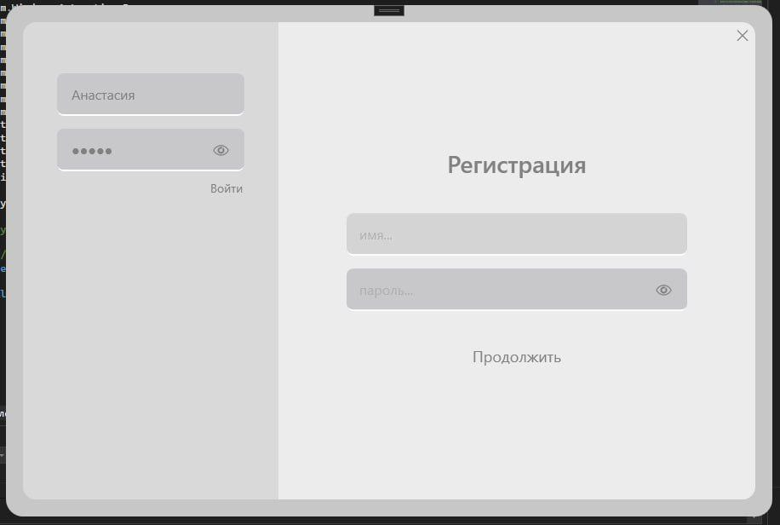
Рисунок А.1 – Окно авторизации если есть аккаунт
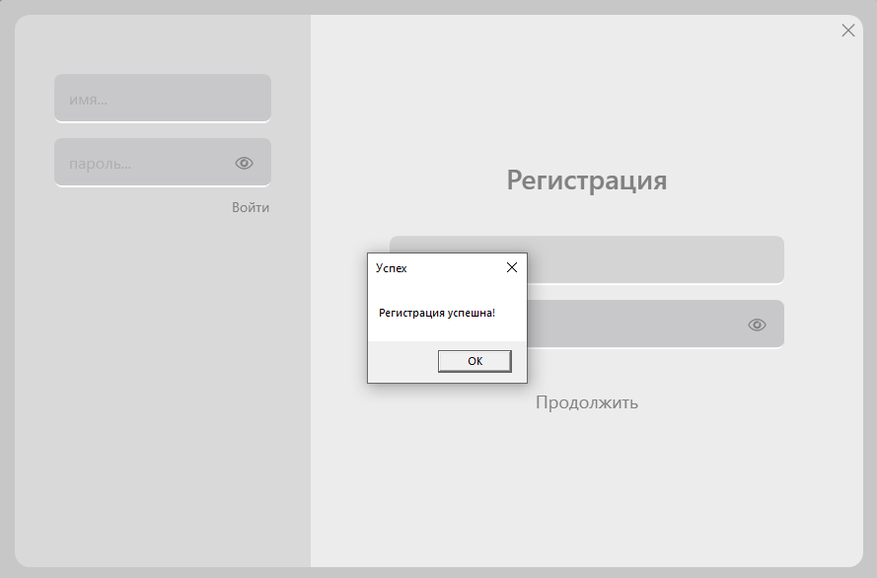
Рисунок А.2 – Пользователь зарегистрирован если нет аккаунта
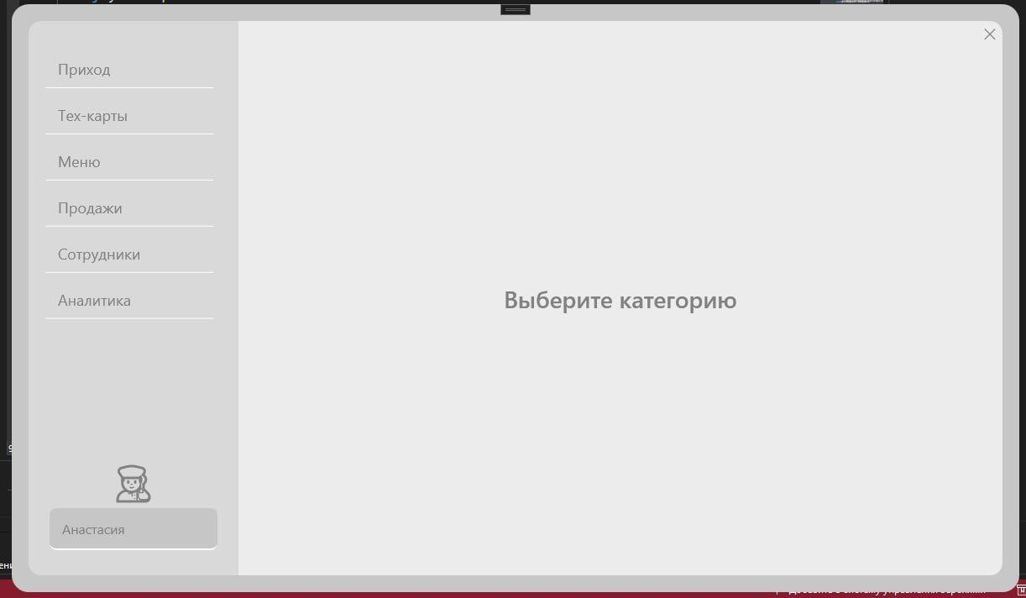
Рисунок А.3 – Главное окно приложения
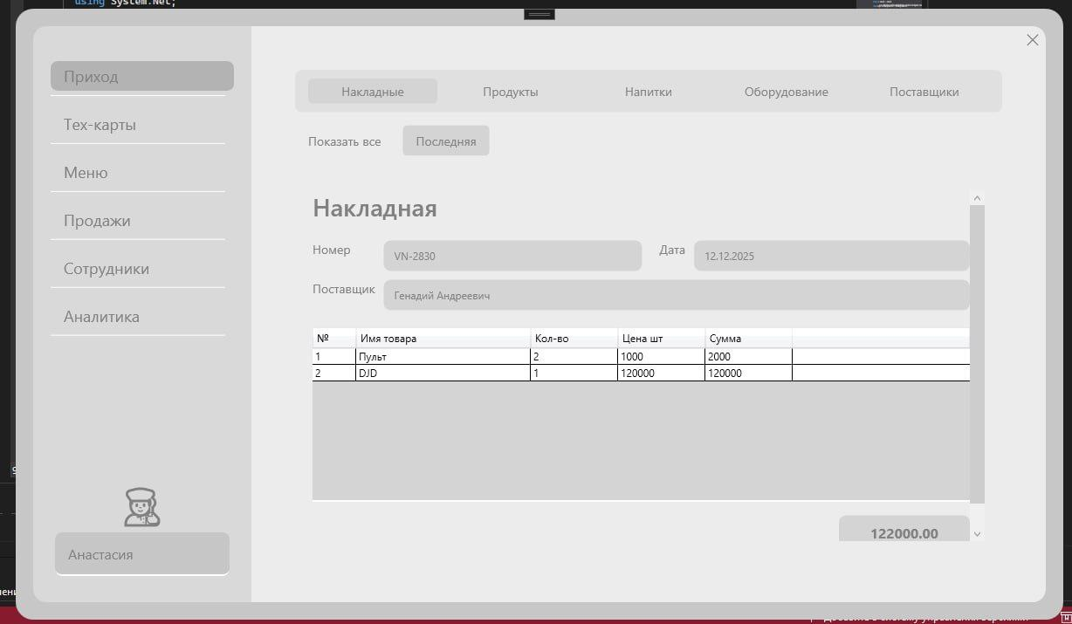
Рисунок А.4 – Приход – Накладные – Последняя
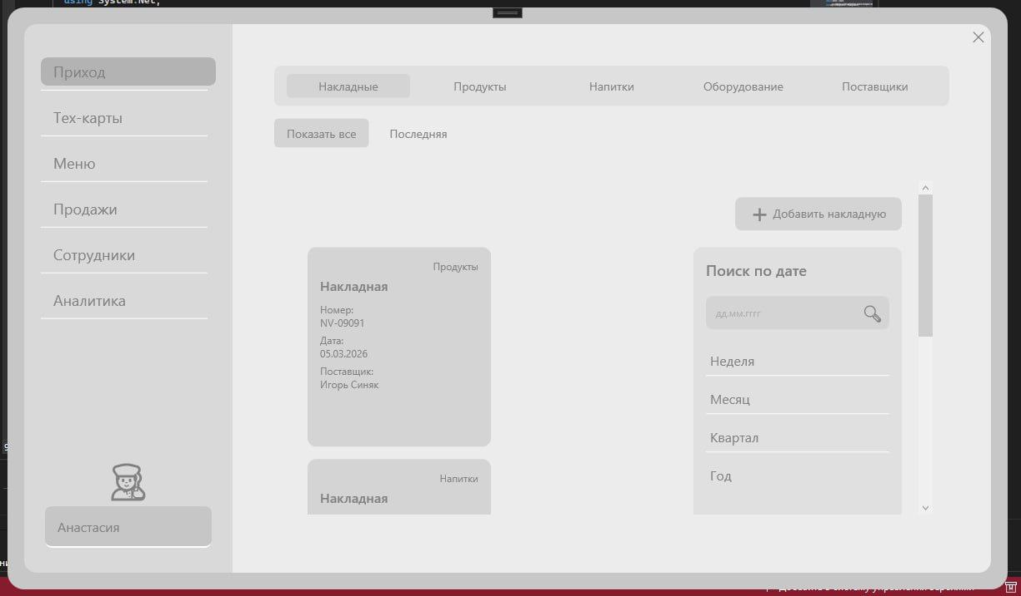
Рисунок А.5 – Приход – Накладные – Показать все
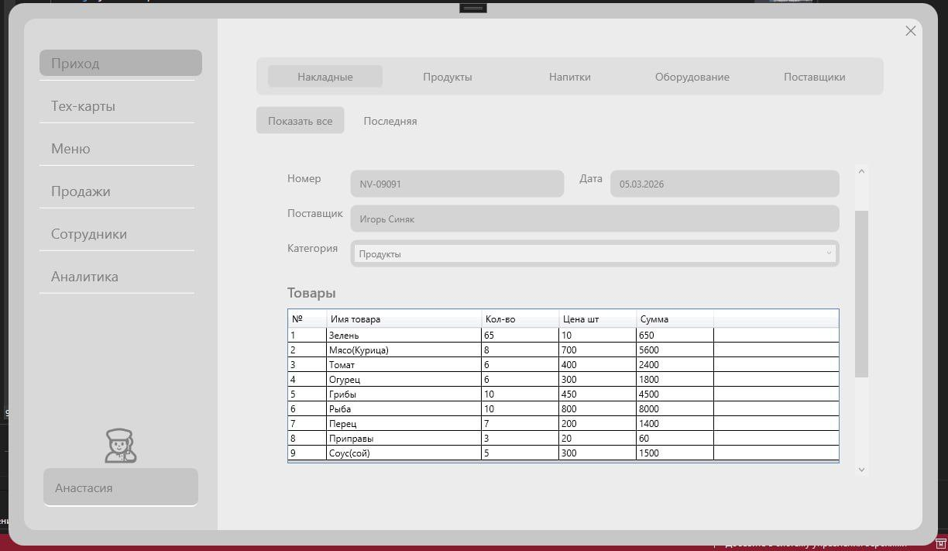
Рисунок А.6 – Приход – Накладные – Показать все – Нажатие на накладную
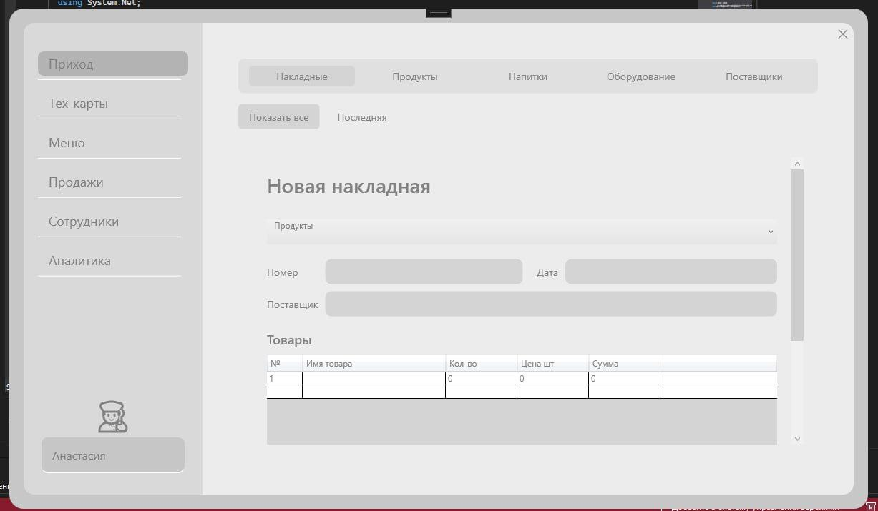
Рисунок А.7 – Приход – Накладные – Показать все – Добавить
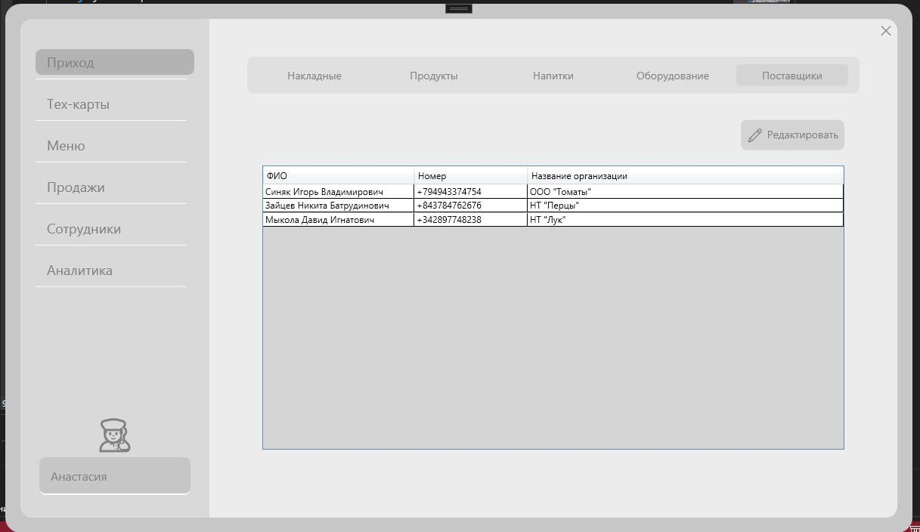
Рисунок А.8 – Приход – Поставщики

Рисунок А.9 – Приход – Поставщики - Редактировать
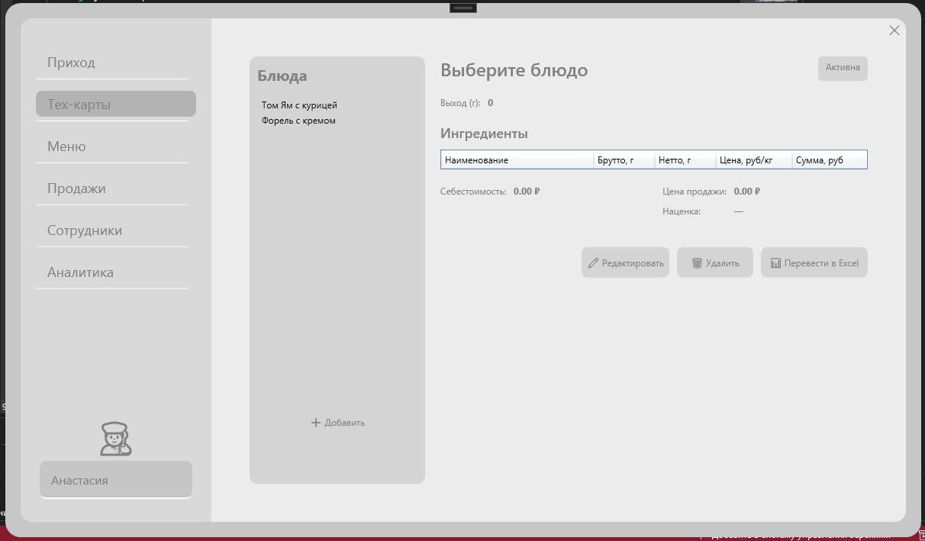
Рисунок А.10 – Тех-карты – главная
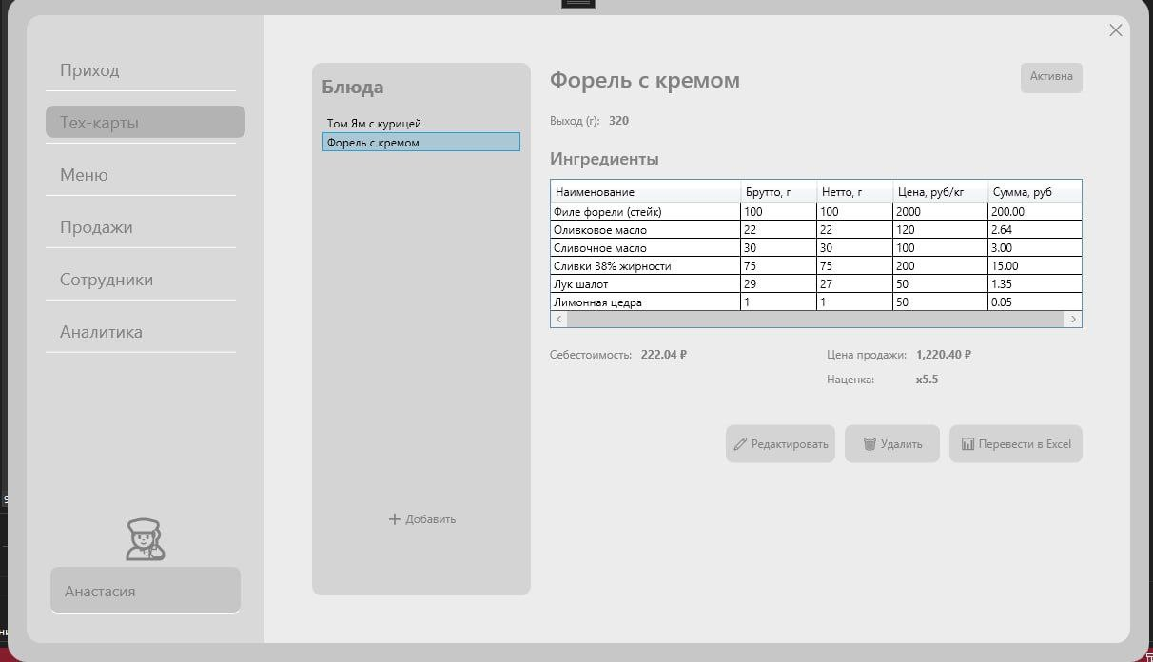
Рисунок А.11 – Тех-карты – выбор
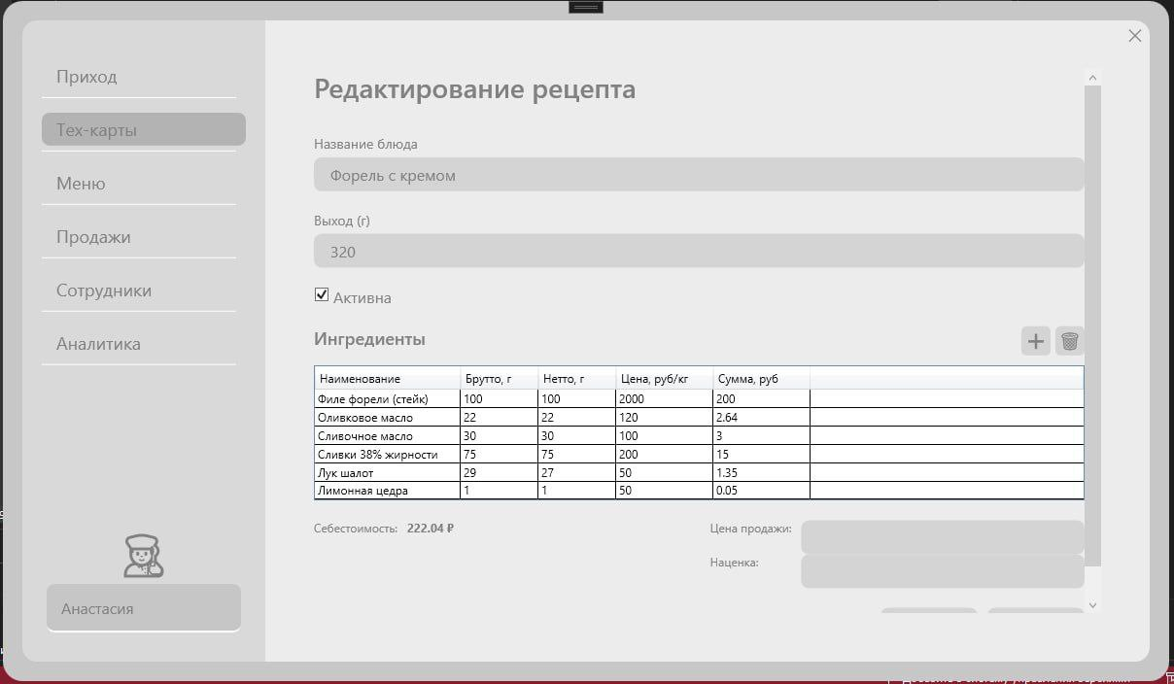
Рисунок А.12 – Тех-карты – выбор – редактирование
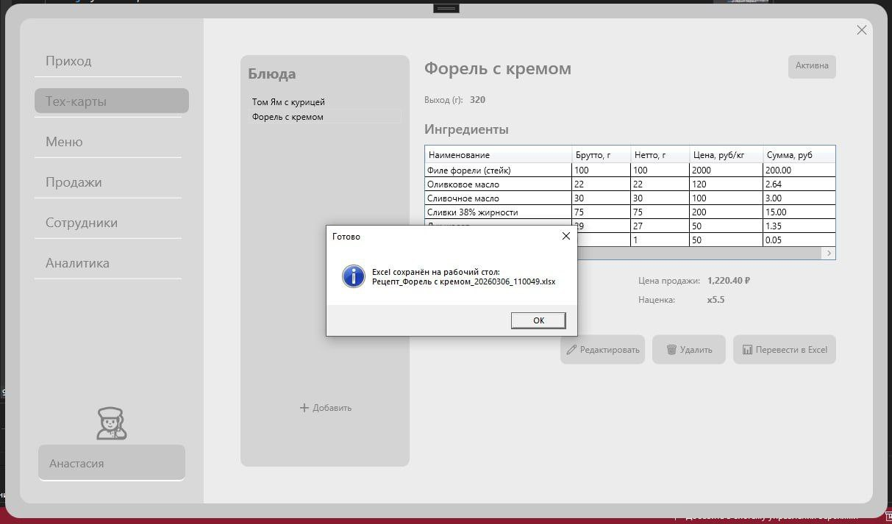
Рисунок А.13 – Тех-карты – выбор – перенос в EXCEL
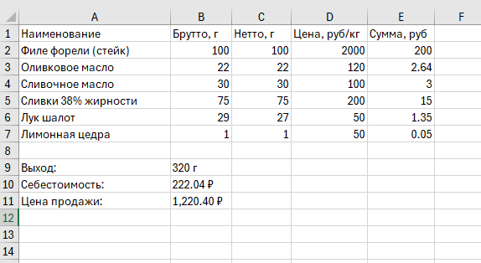
Рисунок А.14 – Демонстрация переноса в EXCEL

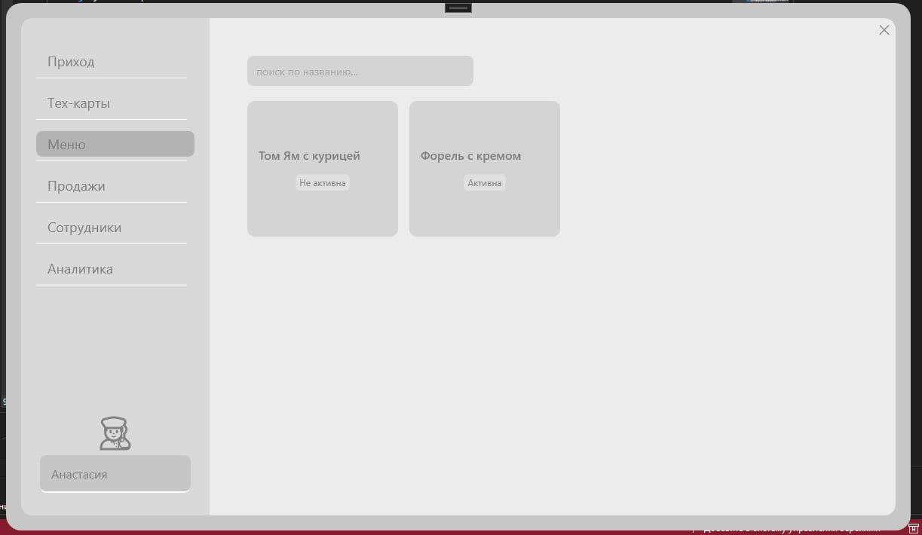
Рисунок А.15 – Меню – главная
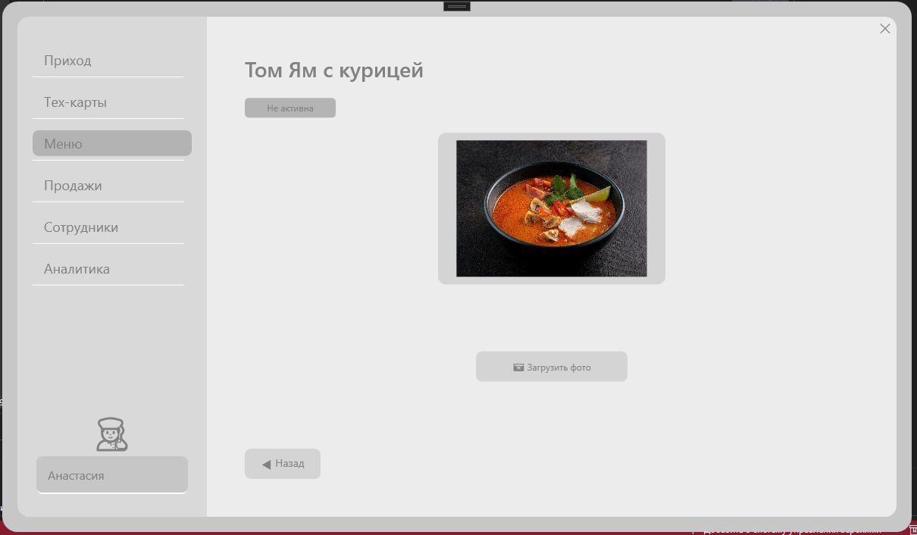
Рисунок А.16 – Меню – клик на продукт – загрузка фото
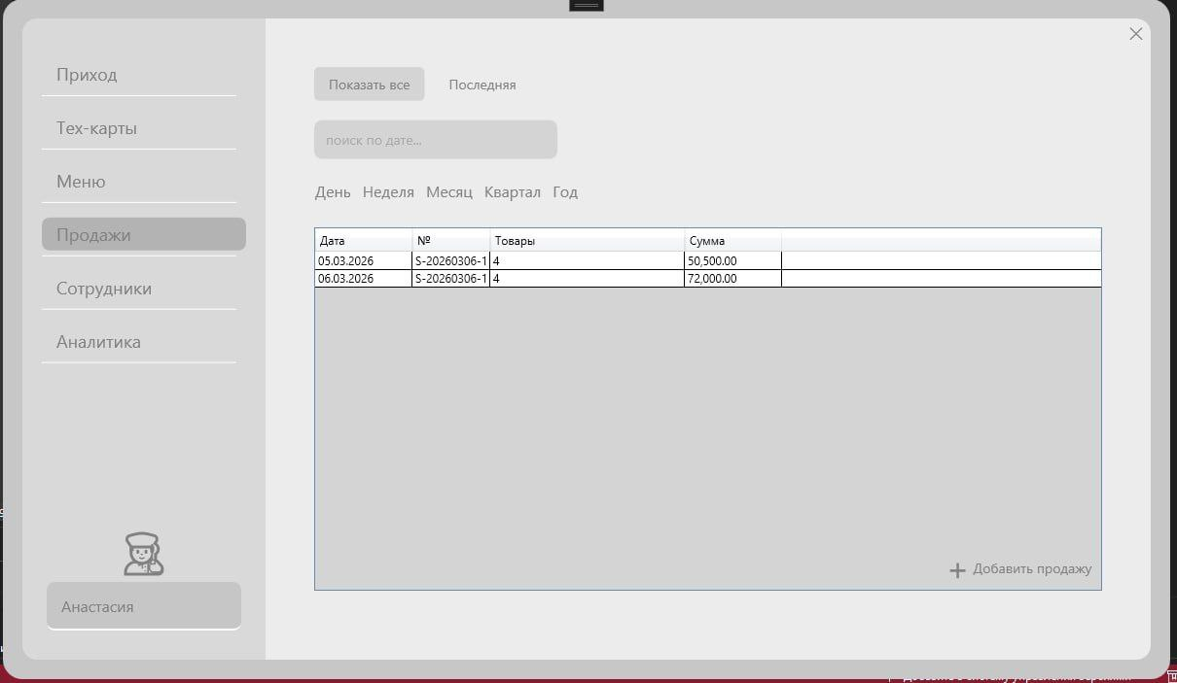
Рисунок А.17 – Продажи - главная

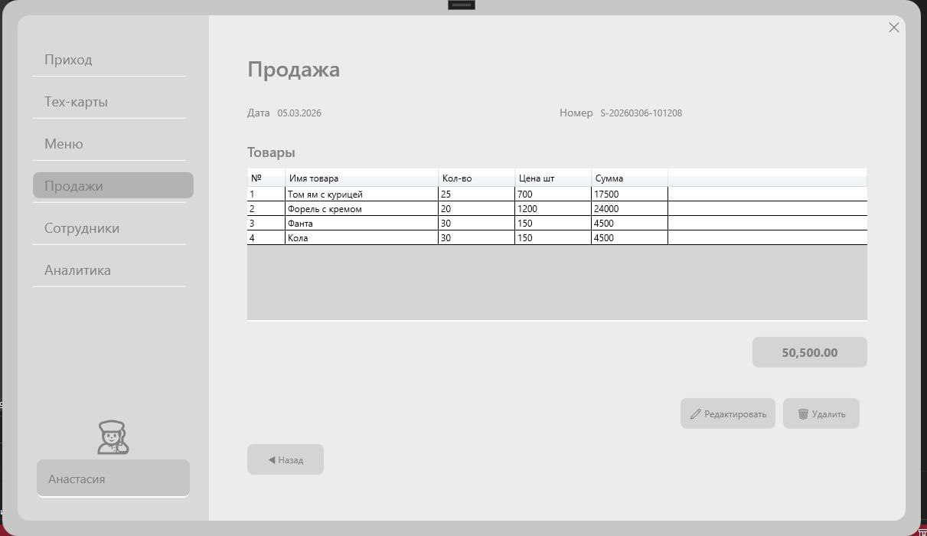
Рисунок А.18 – Продажи – добавить
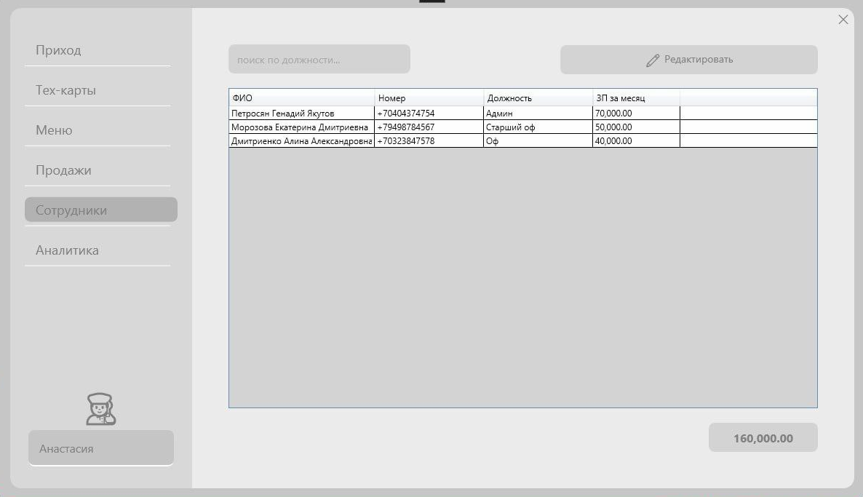
Рисунок А.19 – Сотрудники – главная
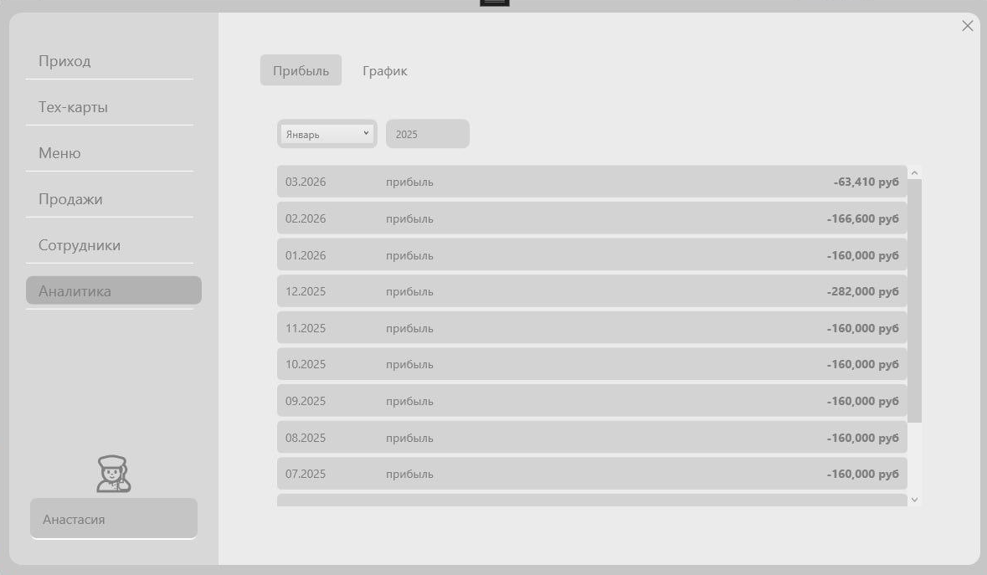
Рисунок А.20 – Аналитика – прибыль
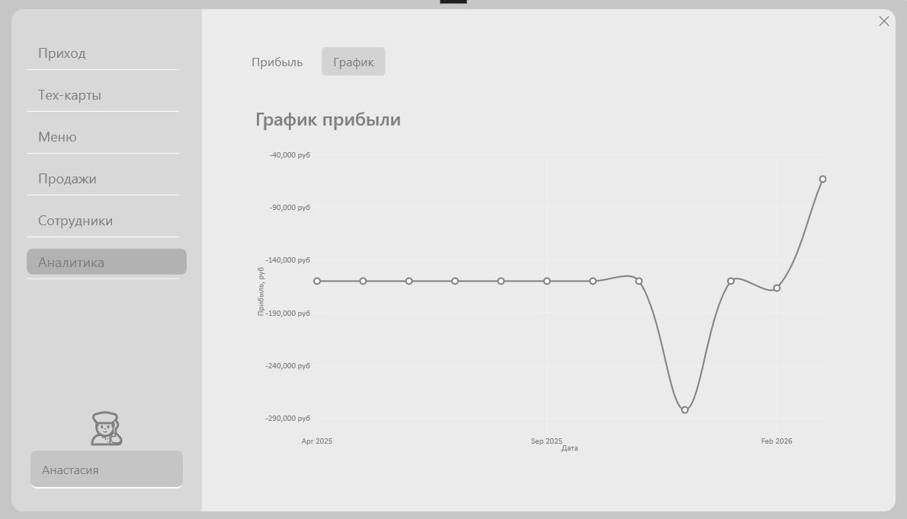
Рисунок А.21 – Аналитика – график

ПРИЛОЖЕНИЕ Б
Фрагменты листинга

Листинг Б.1 – Регистрация нового пошльзователя

public static bool Register(string username, string password)
{
if (_users.Any(u => u.Username == username))
return false;

var newUser = new User { Username = username, Password = password };
_users.Add(newUser);
SaveUsers();
return true;
}

Листинг Б.2 – Вход пользователя в систему

public static User Login(string username, string password)
{
return _users.FirstOrDefault(u => u.Username == username && u.Password == password);
}
}
Листинг Б.3 – Сохранение всех пользователей в JSON-файл

private static void SaveUsers()
{
var options = new JsonSerializerOptions { WriteIndented = true };
var json = JsonSerializer.Serialize(_users, options);
File.WriteAllText(_filePath, json);
}
Листинг Б.4 – Загрузка пользователей из JSON-файл

private static void LoadUsers()
{
if (File.Exists(_filePath))
{
var json = File.ReadAllText(_filePath);
_users = JsonSerializer.Deserialize<List<User>>(json) ?? new List<User>();
}
}
Листинг Б.5 – Расчёт чистой прибыли (модуль аналитики)
private void CalculateProfit()
{
_profitData = new ObservableCollection<ProfitData>();

var endDate = DateTime.Today;
var startDate = endDate.AddMonths(-11);

for (var date = startDate; date <= endDate; date = date.AddMonths(1))
{
var monthStart = new DateTime(date.Year, date.Month, 1);
var monthEnd = monthStart.AddMonths(1).AddDays(-1);

var revenue = _currentUser.Sales?
.Where(s => s.Date >= monthStart && s.Date <= monthEnd)
.Sum(s => s.TotalAmount) ?? 0;

var expenses = 0m;
if (_currentUser.Invoices != null)
{
foreach (var invoice in _currentUser.Invoices)
{
if (DateTime.TryParseExact(invoice.Date, "dd.MM.yyyy", null,
System.Globalization.DateTimeStyles.None, out DateTime invoiceDate))
{
if (invoiceDate >= monthStart && invoiceDate <= monthEnd)
{
expenses += invoice.Products?.Sum(p => p.Total) ?? 0;
}
}
}
}

var salaryFund = _currentUser.Employees?.Sum(e => e.Salary) ?? 0;

_profitData.Add(new ProfitData
{
Month = monthStart,
Revenue = revenue,
Expenses = expenses,
SalaryFund = salaryFund
});
}

_profitData = new ObservableCollection<ProfitData>(_profitData.OrderByDescending(p => p.Month));
ProfitItemsControl.ItemsSource = _profitData;
}
Листинг Б.6 – Сохранение накладной с товарами

private void SaveInvoice_Click(object sender, MouseButtonEventArgs e)
{
string number = InvoiceNumberBox.Text?.Trim();
string date = InvoiceDateBox.Text?.Trim();
string supplier = InvoiceSupplierBox.Text?.Trim();

string category = "Продукты";
if (CategoryCombo.SelectedItem is ComboBoxItem selectedItem)
{
category = selectedItem.Content.ToString();
}

if (string.IsNullOrEmpty(number) || string.IsNullOrEmpty(date) ||
string.IsNullOrEmpty(supplier))
{
MessageBox.Show("Заполните все поля!", "Ошибка");
return;
}

var validProducts = products.Where(p => !string.IsNullOrEmpty(p.Name)).ToList();
if (validProducts.Count == 0)
{
MessageBox.Show("Добавьте хотя бы один товар!", "Ошибка");
return;
}

var newInvoice = new InvoiceCard
{
Number = number,
Date = date,
Supplier = supplier,
Category = category,
Products = validProducts
};

_currentUser.Invoices.Add(newInvoice);
FileHelper.SaveUsers();

MessageBox.Show($"Накладная {number} сохранена!", "Успех");
NavigationService.GoBack();
}

Листинг Б.7 – Фильтрация накладных по дате

private void DateSearchBox_TextChanged(object sender, TextChangedEventArgs e)
{
DateWatermark.Visibility = string.IsNullOrEmpty(DateSearchBox.Text)
? Visibility.Visible
: Visibility.Collapsed;

string searchDate = DateSearchBox.Text.Trim();

if (string.IsNullOrEmpty(searchDate))
{
InvoicesItemsControl.ItemsSource = _currentUser.Invoices;
}
else
{
var filtered = _currentUser.Invoices
.Where(inv => inv.Date.Contains(searchDate))
.ToList();
InvoicesItemsControl.ItemsSource = filtered;
}
}
Листинг Б.8 – Экспорт тех-карты в Excel
private void ExportToExcel_Click(object sender, MouseButtonEventArgs e)
{
if (RecipesListBox.SelectedItem is Recipe recipe)
{
try
{
ExcelPackage.License.SetNonCommercialPersonal("Restaurant User");

using (var package = new ExcelPackage())
{
var worksheet = package.Workbook.Worksheets.Add("Рецепт");

worksheet.Cells[1, 1].Value = "Наименование";
worksheet.Cells[1, 2].Value = "Брутто, г";
worksheet.Cells[1, 3].Value = "Нетто, г";
worksheet.Cells[1, 4].Value = "Цена, руб/кг";
worksheet.Cells[1, 5].Value = "Сумма, руб";

int row = 2;
foreach (var ing in recipe.Ingredients)
{
worksheet.Cells[row, 1].Value = ing.Name;
worksheet.Cells[row, 2].Value = ing.Gross;
worksheet.Cells[row, 3].Value = ing.Net;
worksheet.Cells[row, 4].Value = ing.PricePerKg;
worksheet.Cells[row, 5].Value = ing.Total;
row++;
}

row++;
worksheet.Cells[row, 1].Value = "Выход:";
worksheet.Cells[row, 2].Value = recipe.Output + " г";
row++;
worksheet.Cells[row, 1].Value = "Себестоимость:";
worksheet.Cells[row, 2].Value = recipe.CostPrice.ToString("N2") + " ₽";
row++;
worksheet.Cells[row, 1].Value = "Цена продажи:";
worksheet.Cells[row, 2].Value = recipe.SellingPrice.ToString("N2") + " ₽";

string fileName = $"Рецепт_{recipe.Name}_{DateTime.Now:yyyyMMdd_HHmmss}.xlsx";
string filePath = System.IO.Path.Combine(Environment.GetFolderPath(Environment.SpecialFolder.Desktop), fileName);
System.IO.File.WriteAllBytes(filePath, package.GetAsByteArray());

MessageBox.Show($"Excel сохранён на рабочий стол:\n{fileName}", "Готово");
}
}
catch (Exception ex)
{
MessageBox.Show($"Ошибка: {ex.Message}", "Ошибка");
}
}

